§ 30. РЕЗУЛЬТАТЫ ЭКСПЕРИМЕНТАЛЬНОГО ИССЛЕДОВАНИЯ
Перейдем теперь к рассмотрению полученных результатов экспериментального исследования и к их оценке.
Рассмотрение таблиц прежде всего приводит к заключению, что устойчивость сварочной дуге переменного тока придают исключительно соединения металлов. Соединения металлоидов не обладают ионизирующими свойствами и не поддерживают горения дуги. Этот вывод находится в полном соответствии с распределением потенциалов ионизации элементов, исследованные металлоиды имеют потенциалы ионизации свыше 10 в.
Можно отметить несомненный параллелизм между потенциалом ионизации элемента и действием соединений этого элемента на устойчивость дуги. Наибольшие длины дуги получены для соединений калия, обладающего наименьшим потенциалом ионизации из исследованных элементов.
В этом отношении очень характерна сравнительная диаграмма фиг. 47, показывающая ионизирующее действие соединений калия (V/ = 4,33 в) и натрия (V/ =5,11 в). Любое соединение натрия ионизирует дуговой промежуток слабее, чем соответствующее соединение калия. В пределах произведенных опытов из этого правила не обнаружено исключений. Ряд солей калия, в условиях проведенных опытов, дал максимальные длины дуг в пределах от 15 до 25 мм, ни одна из солей других металлов не дала длины дуги, достигающей 15 мм. Удовлетворительную устойчивость дуги дали только соединения металлов с потенциалом ионизации, не превышающим потенциала ионизации железа (7,83 в). Соединения металлов с более высоким потенциалом ионизации не поддерживают устойчивого горения дуги в условиях проведенных опытов. Наименьший потенциал ионизации элемента, входящего в рассматриваемое соединение, является основным показателем при оценке ионизирующей способности данного соединения и его возможного влияния на устойчивость сварочной дуги.
Достаточно хорошо выраженная связь между потенциалом ионизации элемента и воздействием соединений элемента на устойчивость дуги является убедительным доказательством преимущественного значения объемной ионизации в положительном столбе для устойчивого горения металлической сварочной дуги. Влияние веществ, вводимых в дугу, на поверхностную ионизацию на катоде имеет, по-видимому, второстепенное значение для устойчивости дуги.
Ионизирующее действие соединения зависит, естественно, не только от катиона соли, но и от аниона; на процесс горения дуги оказывают влияние все элементы, входящие в соединение. Влияние состава соединения на устойчивость дуги можно достаточно хорошо проследить по табл. 15 и диаграммам, в особенности по диаграмме фиг. 47, как наиболее полной.
Можно отметить неблагоприятное влияние на устойчивость дуги кристаллизационной воды, имеющейся в соединении. Ионизирующая способность солей, содержащих кристаллизационную воду, заметно возрастает после удаления части воды, например, прокаливанием.
Влияние аниона хорошо видно на солях калия, по которым автору удалось собрать больше данных, чем по солям других металлов. Для калия выдающуюся устойчивость дуги дают ферро- и феррицианиды.
Весьма хорошие результаты дают хромат, бихромат, сульфаты и сульфиты, в особенности выделяется персульфат. Хорошие результаты дают перманганат, нитрат, карбонат, гидрат окиси, иодат, соли органических кислот, из которых были опробованы с положительным результатом тартрат, бифталат и ацетат.
Малую устойчивость дуги дают галоидные соли калия, располагающиеся в таком порядке по уменьшающейся степени устойчивости дуги: фторид, иодид, бромид и хлорид, дающий особенно плохую устойчивость дуги.
Дуга совершенно не зажигается в парах фосфата калия. Закономерности, подмеченные на солях калия, подтверждаются и на соединениях других металлов.
К числу соединений, благоприятно влияющих на устойчивость дуги, могут быть дополнительно отнесены нитриты, окиси, перекиси, карбиды; совершенно не поддерживают горения дуги бораты.
Перейдем к рассмотрению действия отдельных элементов и соединений.
Калий У/ = 4,33 в. Исключительно благоприятное действие соединений калия на устойчивость дуги бесспорно. Можно лишь пожалеть, что эти соединения недостаточно применялись в электродных обмазках нашей промышленностью.
Еще лучшие результаты, конечно, дали бы соединения рубидия (У/ = 4,2 б) и в особенности цезия (У/ = 3,87 б), но автор не смог получить этих соединений для проверки своих предположений. Практическое значение цезиевых соединений для электродных обмазок невелико ввиду редкости цезия. Рубидий также редок, и, кроме того, должен дать результаты, не очень отличающиеся от калия.
Из обследованных солей калия наивысшую устойчивость дуги дает ферроцианид калия, или железосинеродистый калий (торговое название: красная кровяная соль), дающий в условиях опыта максимальную длину дуги 25 мм. Близкая по составу соль феррицианид калия или железистосинеродистый калий (торговое название: желтая кровяная соль) дает меньшую длину дуги 20 мм. Уменьшение это может быть объяснено тем, что в распоряжении автора имелась трехводная соль. Красная соль кристаллизуется безводной.
Из сульфатных солей калия высокой устойчивостью дуги выделяется персульфат или надсернокислый калий.
Сравнительно малая устойчивость дуги при бисульфате может быть объяснена наличием кристаллизационной воды в этой соли. Устойчивую дугу дают и сульфиты калия. Хромат К₂Сг0₄ дает очень высокую устойчивость дуги (длина 18 мм), лучшую, чем бихромат К₂Сг₂0₇ (длина 13 мм), что можно объяснить большим содержанием калия в хромате. Наиболее известный в практике карбонат является хорошим (длина дуги 12 мм), но, как видим, далеко не лучшим ионизатором среди солей калия.
Обращает на себя внимание хорошая устойчивость дуги, даваемая калиевыми солями органических кислот. Эти соли интересны в том отношении, что в результате их распада образуются газовые смеси, содержащие водород и окись углерода и могущие создавать в зоне сварки защитную газовую атмосферу, полезную для улучшения свойств наплавленного металла.
Результаты экспериментов показали наличие подавляющего действия некоторых анионов на дугу, парализующего ионизирующее действие паров металла соли. Например, совершенно не поддерживают горения дуги фосфаты калия и очень плохо поддерживают галоидные соли, в особенности хлориды.
Для проверки подавляющего уменьшающего устойчивость дуги действия некоторых анионов была произведена проверка этого действия на дуге постоянного тока. Устойчивая дуга постоянного тока, дающая максимальную длину 11—12 мм при голом электроде, совершенно не загорается при наличии хлорида такого сильного ионизатора как калий.
Подобное же подавляющее действие на дугу постоянного тока оказывают и другие анионы, выявленные при опытах с дугой переменного тока. Очевидно, нужно избегать введения в обмазки таких соединений как галоидные соли, фосфаты, бораты. Например, известные трудности представляет введение в обмазки и флюсы фторида кальция, в форме плавикового шпата, часто весьма желательного в металлургическом отношении, но заметно снижающего устойчивость дуги.
Обращаясь к натрию, мы видим, что здесь повторяются соотношения, отмеченные для калия. Можно отметить подавляющее действие кристаллизационной воды на десятиводном карбонате. Совершенно не поддерживают горения дуги фосфаты, хлорид, борат. Все соединения натрия дают дугу значительно менее устойчивую, чем аналогичные соединения калия.
У бария можно отметить особо интенсивное, более чем у натрия ионизирующее действие карбоната (длина дуги 13 мм). Это же относится и к ацетату.
Подавляющее действие на дугу оказывает и хлорид стронция. Четыре испытанных соли стронция полностью укладываются в обнаруженные закономерности.
Своеобразно ведут себя соединения алюминия. Несмотря на сравнительно невысокий потенциал ионизации, испытанные соединения алюминия, бывшие в распоряжении автора, к сожалению, очень малочисленные, совершенно не поддерживали горения дуги. Лишь металлический алюминий в порошке дал возможность зажечь дугу (длина 3 мм).
Алюминий является яркой иллюстрацией того положения, что не всегда возможно подходить упрощенно к оценке возможного влиянии соединения на устойчивость дуги, принимая во внимание лишь потенциал ионизации элемента. Во многих случаях необходимо учесть индивидуальные физико-химические свойства элемента и соединения, теплоту образования, сродство к кислороду, теплоты и температуры кипения и диссоциации и т. п. Соединения алюминия не являются стабилизаторами для нормальной сварочной дуги.
Кальций (V, =6,1 в) хорошо укладывается в общую схему. Можно отметить хорошее ионизирующее действие карбида кальция (длина дуги 13 мм).
По титану (V) = 6,80 в) было в распоряжении только одно соединение — двуокись титана ТiO₂, показавшая хорошее ионизирующее действие (длина дуги 8 мм), несмотря на довольно высокий потенциал ионизации титана. Здесь уместно повторить замечание, сделанное выше, о необходимости учета индивидуальных физико-химических свойств соединения, помимо потенциала ионизации элемента.
Из соединений марганца хорошую устойчивость дуги дает перекись Мп0₂ (длина дуги 12 мм ).
Соединения магния (V, =7,61 в) являются плохими ионизаторами и не должны вводиться в обмазки с целью увеличения устойчивости дуги.
Далее следуют металлы — никель, медь, кобальт, кремний — с потенциалами ионизации, близкими к потенциалу ионизации железа. Из них сравнительно хорошими ионизирующими свойствами обладают соединения железа. Следует отметить, что железный электрод с чистой поверхностью и при чистой поверхности стальной пластины, не поддерживает сколько-нибудь устойчивого горения дуги переменного тока при параметрах электрической цепи, примененных в настоящем исследовании. Сравнительно устойчивое горение дуги получается при введении в дугу окислов железа, несколько менее устойчивое при введении в дугу порошкообразного металлического железа.
Соединения металлов с потенциалом ионизации, значительно превышающим потенциал ионизации железа, совершенно не поддерживают горения дуги, судя по результатам испытаний соединений цинка и ртути. Можно предположить, что для железной дуги потенциал ионизации железа (7,83 в) является критическим, и в качестве ионизаторов заслуживают внимания лишь соединения металлов, имеющих потенциал ионизации, не превышающий этой критической величины. Переходя к табл. 16, мы видим, что органические вещества, не содержащие металлов, соединения бора и аммония совершенно не поддерживают горения дуги. Потенциалы ионизации углерода 11,22 в, бора 11,92 в.
В этой же таблице в разделе разных веществ приведены данные по устойчивости дуги при введении в дугу различных минеральных веществ в порошкообразном виде.
В табл. 17 приведены результаты испытания на устойчивость некоторых электродных обмазок, применяемых нашей промышленностью. Для испытания брались электроды нормального заводского изготовления, приобретаемые лабораторией для учебных и производственных работ.
Испытывались электроды с обмазкой и отдельно обмазка, соскобленная с электрода.
Испытания показали возможность применения принятой методики для испытания электродов на устойчивость дуги. От подробного обсуждения полученных результатов мы воздерживаемся, так как ионизирующее действие смесей сложного состава из многих компонентов требует специального изучения.
§ 81. ОБОБЩЕНИЕ РЕЗУЛЬТАТОВ ИССЛЕДОВАНИЯ
Рассмотрение полученных экспериментальных результатов, в частности безусловно наблюдающееся соответствие между потенциалом ионизации элемента и его влиянием на устойчивость дуги, приводит к заключению, что основным процессом воздействия ионизирующих обмазок на дугу является термическая ионизация паров обмазки в газовом промежутке дуги.
Действие компонента обмазки начинается как только пары компонента или продуктов его разложения попадут в газовый промежуток дуги. Наименьшим потенциалом ионизации обычно обладают пары металлов, поэтому существенную роль может играть также диссоциация компонента обмазки, приводящая в конечном счете к образованию легко ионизирующихся паров металла.
Таким образом при оценке ионизирующего действия того или иного соединения в обмазках следует принять во внимание процессы испарения, ионизации и диссоциации, ведущие к образованию паров металла.
Процессы испарения расплавленных жидких или твердых компонентов, вводимых в обмазки, являются весьма сложными и до сих пор плохо поддающимися количественной оценке. В сварочную дугу обычно вводится небольшое количество паров вещества обмазки, часто измеряемое единицами граммов за час горения дуги. В условиях свободного обмена с окружающей атмосферой нужно полагать, что парциальное давление паров обмазки в газовой смеси столба незначительно и пары далеки от состояния насыщения. В этих условиях данные о процессах испарения, имеющиеся в литературе, имеют ограниченную ценность. На первый план здесь выступает кинетика процесса испарения, и решающей величиной является скорость испарения, т. е. количество вещества, испаряющееся в единицу времени с единицы поверхности. Имеющийся по этому вопросу экспериментальный материал столь скуден, что даже приближенные расчеты скорости испарения веществ, обычно входящих в электродные обмазки, крайне затруднительны.
Во второй главе при рассмотрении термической ионизации газов было указано, что в смеси газов с различными потенциалами ионизации процесс ионизации идет преимущественно за счет гаай с наименьшим потенциалом ионизации.
Поэтому для удовлетворительной ионизации газового промежутка дуги может оказаться достаточным небольшое количество легко ионизирующихся паров.
На скорость испарения может существенно влиять физическое состояние материала, в частности его теплопроводность и теплоемкость. Этим влиянием можно объяснить, например, повышение устойчивости дуги между стальными электродами при нанесении на один из электродов окислов железа или даже металлического железа в порошкообразном виде, в то время как сплошные железные электроды не дают устойчивого горения дуги.
Тепловая энергия дуги, подводимая к поверхности железного электрода, расходуется на нагрев металла, плавление металла и его испарение. При сплошном электроде значительных размеров соотношения между количествами энергии, идущими на нагрев, плавление и испарение металла, таковы, что не обеспечивается скорость испарения, создающая парциальное давление паров железа, достаточное для устойчивого горения дуги при переменном токе. Нанесение на поверхность электрода веществ с малой теплопроводностью, окислов железа или порошка металлического железа, изменяет тепловые соотношения; количество энергии, идущее на испарение вещества, увеличивается, скорость испарения и парциальное давление паров железа возрастают, и создаются условия для удовлетворительной устойчивости дуги переменного тока.
На процесс испарения вещества обмазки могут влиять различные факторы. Усиленное охлаждение электродов или низкая начальная температура металла могут уменьшить скорость испарения, а вместе с тем и устойчивость дуги. Уменьшение потерь тепла через теплопроводность на электродах или подогрев металла могут увеличить скорость испарения и устойчивость дуги.
На скорость испарения будут влиять структура материала, степень измельчения, характер испаряющей поверхности и т. д.
При обмазках, наносимых в несколько слоев, ионизирующие компоненты целесообразно помещать во внутреннем слое, наносимом непосредственно на поверхность электродного стержня.
Вопрос о скорости испарения вещества обмазки осложняется еще тем, что во многих случаях при нагреве происходит разложение химических соединений, и состав паров отличается от состава твердого вещества, изменяясь в процессе возникновения дугового разряда и перехода его к стационарному состоянию.
Невыгодным для устойчивости дуги будет тот случай, когда в первую очередь испаряются составные части соединения, не содержащие легко ионизирующихся элементов.
Таким случаем будет, например, испарение солей металлов, содержащих кристаллизационную воду. Водяной пар и продукты его диссоциации имеют высокие потенциалы ионизации, значительно превосходящие потенциал ионизации железа и поэтому они не могут увеличить устойчивость железной дуги. Одновременно водяной пар ухудшает условия существования дуги отнятием значительных количеств энергии на процессы испарения и диссоциации.
Это обстоятельство является одной из причин нежелательности присутствия кристаллизационной или гигроскопической воды в электродных обмазках. Выгодным для устойчивости дуги будет такой процесс испарения сложного соединения, когда в первую очередь образуются пары со значительным содержанием металла с низким потенциалом ионизации. С этой точки зрения возможно, например, объяснить исключительно интенсивное действие таких соединений, как ферроцианид калия и хромат калия.
Ферроцианид калия уже при незначительном нагреве распадается с образованием легко испаряющегося цианида калия и безразличного для устойчивости дуги азота, оставляя железо в неиспарившемся остатке. Цианид калия обладает незначительной теплотой образования, всего 28 200 кал на г-моль, и поэтому его пары уже при низких температурах легко диссоциируют с образованием легко ионизирующихся паров калия. По указанным соображениям ферроцианид калия является весьма выгодным ионизатором, дающим высокую степень ионизации при минимальной затрате энергии.
Аналогичные соображения могут быть применены к хромату калия, — здесь в неиспарившемся остатке будет находиться преимущественно тугоплавкая окись хрома Сг₂0₃, температура плавления которой около 2170°К.
Процесс диссоциации соединения в парообразном состоянии также может иметь существенное значение для процесса ионизации. Наименьшим потенциалом ионизации обычно обладают свободные атомы металла; молекулы окислов и других соединений ионизируются труднее. Окислы могут получаться, например, при распаде сложных соединений и при окислении паров металла кислородом атмосферного воздуха. При особой прочности молекулы, которая слабо диссоциирует даже при температурах столба дуги, парциальная плотность паров металла может оказаться недостаточной для устойчивого горения дуги.
Примером может являться алюминий, соединения которого, несмотря на низкий потенциал ионизации (5,95 в), не поддерживают устойчивого горения дуги переменного тока.
Вероятным объяснением может служить чрезвычайная устойчивость окиси алюминия, образующейся при взаимодействии паров алюминия с кислородом воздуха, резко снижающая парциальное давление паров свободного алюминия. Соли, дающие при разложении одинаковые соединения активного металла, часто обладают приблизительно одинаковым ионизирующим действием. Этим возможно объяснить, например, приблизительно одинаковое ионизирующее действие сульфата, сульфита, нитрата, карбоната и органических солей калия, распадающихся при нагреве с образованием окиси калия, испаряющейся в дальнейшем. В некоторых случаях, например для кальция, карбонат действует энергичнее окисла, может быть потому, что получающийся при распаде карбоната рыхлый окисел дает большую скорость испарения.
Для оценки компонента обмазки следует принимать в расчет и состав газов, образующихся при диссоциации и не принимающих непосредственного участия в процессе ионизации. Эти газы могут воздействовать на металл, окисляя его, обогащая серой и т. п.,или, наоборот, создавать защитную газовую атмосферу над расплавленным металлом. В некоторых случаях необходимо принять во внимание возможное отравляющее действие газов на работающих. Основным показателем при оценке соединения, конечно, является ионизирующая способность элемента с наименьшим потенциалом ионизации, входящего в состав изучаемого вещества.
Весьма интересно обнаруженное при экспериментах деионизирующее, уменьшающее ионизацию или подавляющее действие на дугу некоторых анионов солей. Такое действие обнаруживают галоидные соединения, фосфаты и бораты. Возможно, что дальнейшее исследо-вание₁ выявит дополнительно анионы, снижающие устойчивость дуги. Выяснение причин действия подобных антистабилизаторов требует дальнейших экспериментальных исследований. В качестве возможного предварительного предположения автор считает вероятным образование тяжелых отрицательных ионов присоединением свободного электрона к электроотрицательному атому или группе атомов. Например, образование отрицательного иона хлора из атома хлора идет самопроизвольно и экзотермически с отдачей значительного количества энергии именно 89000 кал на г-моль, т. е. атомный хлор имеет отрицательный потенциал ионизации 89 000:23 050 = 3,85 в.
При таком предположении пары хлорида металла при достаточно высоких температурах должны содержать помимо положительных ионов и свободных электронов, также и значительное количество тяжелых отрицательных ионов, образованных атомарным хлором. Возникающая при этом электронная плазма должна обладать особыми свойствами. Обогащение плазмы тяжелыми отрицательными ионами при соответственном уменьшении количества свободных электронов должно резко уменьшить электропроводность плазмы, так как подвижность тяжелых отрицательных ионов во много раз меньше подвижности свободных электронов. Для поддержания необходимой силы тока напряженность электрического поля в столбе должна повыситься.
Наличие тяжелых малоподвижных отрицательных ионов увеличивает вероятность рекомбинации ионов с образованием нейтральных молекул. Обе эти причины — уменьшение подвижности и усиление процессов рекомбинации — ухудшают условия существования дуги и уменьшают ее устойчивость. Приведенное объяснение требует экспериментальной проверки и уточнения, для чего необходимы более мощные средства исследования, которыми автор не располагал при проведении опытов.
Проведенная работа наметила теорию действия ионизирующих обмазок, позволяющую дать качественную оценку ионизирующего действия любого химического соединения. Дальнейшая работа должна охватить более сложные вещества и смеси, входящие в состав электродных обмазок. Автор полагает, что при этом необходимо обратить особое внимание на процессы испарения из смесей и сложных соединений активных ионизирующих компонентов. Последующие процессы диссоциации и ионизации паров сравнительно легко поддаются оценке.
§ 32. ПРАКТИЧЕСКИЕ ВЫВОДЫ ПО СОСТАВУ ИОНИЗИРУЮЩИХ ОБМАЗОК
Проведенное исследование не имело целью разработку рецептуры электродных обмазок для различных применений. Задача исследования заключалась в установлении объединяющих теоретических положений, выясняющих сущность, ионизирующего действия обмазок. Несмотря на это, многие положения, установленные исследованием, имеют непосредственное практическое значение и могут быть немедленно использованы производством.
Как результат проведенного исследования может быть значительно повышена устойчивость сварочной дуги для всех существующих типов электродных обмазок усилением их ионизирующего действия, и могут быть созданы новые типы ионизирующих обмазок, дающих особо устойчивую дугу, необходимую для сварки сталей малых толщин, алюминия и алюминиевых сплавов, меди и т. д. В этих специальных электродных обмазках остро нуждаются многие отрасли промышленности.
Проведенное исследование выявило совершенно исключительную роль соединений калия для ионизирующего действия электродных обмазок.
При недоступности соединений цезия калий является наилучшим из возможных ионизаторов, далеко превосходя в этом отношении ближайшие к нему по потенциалам натрий и барий. Компонентами обмазок, содержащими калий, могут служить как природные минералы, например некоторые разновидности гранитов и полевых шпатов, богатых калием, так и выпускаемые промышленностью соли калия.
В Советском Союзе, как известно, имеются богатейшие в мире залежи солей калия. Разнообразные соединения калия изготовляются в больших количествах, не являясь дефицитными, и могут быть использованы для электродных обмазок.
Особенного внимания из соединений калия заслуживают ферроцианид, хромат, соли органических кислот. Перед введением в широкую практику ферроцианид и хромат должны быть тщательно проверены в отношении возможного отравляющего действия на организм сварщика. Ценными ионизаторами являются также нитрат и карбонат калия.
Сульфаты и сульфиты, мало применимые для стали ввиду возможности загрязнения металла серой, могут оказаться полезными в обмазках алюминиевых электродов. Чрезвычайно важно для практики выявленное исследованием подавляющее действие на процесс горения дуги галоидных соединений, в особенности хлоридов, фосфатов и боратов. Очевидно, нужно избегать введения в обмазки этих соединений.
Нужно избегать также соединений, содержащих кристаллизационную воду, гидратов и сильно гигроскопических веществ, притягивающих влагу из воздуха. Соединения алюминия совершенно не поддерживают горения дуги и не могут служить ионизаторами.
Весьма посредственными ионизаторами являются соединения магния. Не могут служить ионизаторами соединения элементов с потенциалом ионизации, превышающим потенциал ионизации железа (7,83 в).
В заключение заметим, что результаты исследования могут дать некоторые указания по подбору материалов для устройств, имеющих назначением гашение дугового разряда низкого напряжения. Такие указания могут быть получены, вероятно, для состава заполнителей патронов плавких предохранителей, для материалов контактов размыкающих устройств, щеток электрических машин и т. д.
Выводы проведенного исследования нашли различные практические применения. Добавка стабилизаторов, в особенности соединений калия, довольно широко практикуется в современных качественных электродных обмазках для повышения устойчивости дуги. Выводы исследования 'использованы при разработке современных составов флюсов для автоматической сварки под флюсом. Автор с успехом практиковал добавку красной кровяной соли в электродные обмазки для подводной сварки.
В заключение приведем состав обмазки МТ для сварки сталей малых толщин, разработанной на основании результатов исследований, приведенных выше. Обмазка разработана в сварочной лаборатории Московского высшего технического училища инженером Краснощековым под руководством автора. Для достижения максимальной устойчивости дуги решено было ввести в обмазку сильный ионизатор, в качестве которого выбрали хромат калия. Повышение жидкотекучести расплавленного металла, необходимое для хорошего формирования шва на металле малых толщин, решено было достигнуть за счет подбора состава шлака, образующегося при плавлении обмазки. Малые размеры ванны не позволяли использовать действие шлака для улучшения состава наплавленного металла. Тогда было решено применить газовую защиту, для чего было введено в обмазку органическое вещество, разлагающееся при нагревании с образованием защитной газовой смеси; в качестве такого вещества был выбран декстрин. Окончательный состав обмазки МТ, дающий наилучшие результаты, таков: титановая руда (концентрат) —62% по весу; полевой шпат — 31% по весу; хромат калия —7% по весу (монохромат К₂СrO₄).
Титановый концентрат и полевой шпат должны отвечать техническим условиям на компоненты для электродных обмазок. Хромат калия выпускается в форме тонкого порошка светложелтого цвета. Он не требует какой-либо предварительной обработки для введения и обмазку. Титановый концентрат и полевой шпат должны быть размолоты на шаровой мельнице и просеяны через сито с числом отверстий не менее 1600 на 1 см². Сухая смесь тщательно перемешивается, всыпается в водный раствор технического декстрина, еще раз тщательно перемешивается, с добавлением воды, если требуется для придания пасте необходимой консистенции, и пропускается через сито с числом отверстий 400—600 на 1 см² или через краскотерку. Электродные стержни длиной 300—350 мм, диаметром 1—3 мм нарезаются из электродной проволоки марки 1 по ГОСТ 2246—43. Перед нанесением обмазки рекомендуется обработать стержни пескоструйкой для очистки поверхности и придания ей некоторой шероховатости.
Обмазка наносится погружением стержней в пасту, консистенция которой должна обеспечивать получение слоя обмазки толщиной 0,10—0,15 диаметра стержня. Электроды сушатся при температуре ПО—120° в течение 15—20 мин., после чего они готовы к работе. Электроды назначаются для сварки на постоянном токе при прямой полярности (минус на электроде). При толщинах основного металла свыше 1 мм можно работать и на переменном токе. В сварочную цепь необходимо включать дополнительный балластный реостат или дроссель, необходимый для установки требующихся малых токов, и амперметр для измерения тока. Необходимы держатели электродов облегченного типа с особо гибким проводом сечением 10 мм². Защитное стекло берется с более светлой, чем обычно, окраской, позволяющей видеть необходимые детали шва при маломощной дуге.
Для ориентировочного подбора режима сварки может служить табл. 18.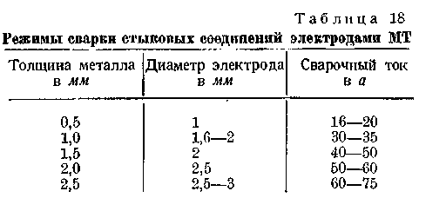
Ток увеличивается на 10—15% для соединения в нахлестку и на 1—520% для таврового соединения. Электроды МТ дают весьма устойчивую дугу и образуют жидкотекучий расплавленный металл, хорошо смачивающий кромки и легко растекающийся по ним. Угловые швы получаются с вогнутой поверхностью. Шов по внешнему виду похож на выполненный газовой сваркой. Наплавленный металл плотный, с высокой пластичностью и прочностью. При сварке спецсталей повышенной прочности, например хромансиля, наплавленный металл легирован за счет расплавления основного металла. Электроды МТ нашли производственное применение на заводах для сварки стали малых толщин, заменяя газовую сварку и другие применявшиеся методы.
При отсутствии хромата калия К₂Сг0₄ он может быть получен из бихромата (хромпик) К₂Сr₂O₇, обработкой его едким калием или поташем.
§ 33. УСТОЙЧИВОСТЬ СВАРОЧНОЙ ДУГИ
Метод оценки устойчивости дуги, примененный автором и этом исследовании, получил ввиду своей простоты и наглядности довольно широкое применение при изучении сварочной дуги. Применяется он не только для оценки стабилизирующего действия электродных обмазок, но и для выявления влияния самых разнообразных факторов на устойчивость сварочной дуги. Для примера можно сослаться па работу Н. Г. Остапенко в Институте электросварки АН УССР, в которой он определял устойчивость дуги под флюсом. За меру устойчивости принималась длина дуги при обрыве. Результаты работы приведены в седьмой главе.
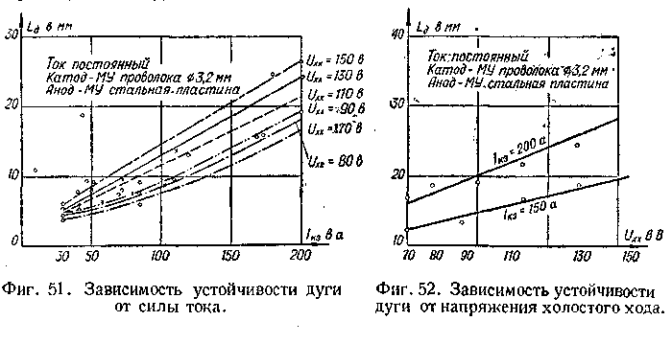
Автор обследовал в 1948 г. в Институте электросварки влияние на устойчивость дуги силы тока, напряжения холостого хода, индуктивности в цепи дуги переменного тока и диаметра стального электрода. Дуга постоянного тока питалась от мотор-генераторного агрегата с генератором постоянного напряжения через балластный реостат. Максимальное напряжение холостого хода генератора 150 в. Переменный ток получался от 2 стандартных сварочных трансформаторов со вторичным напряжением холостого хода 65 в. Путем различных переключений и схем включения трансформаторов в питающую сеть напряжение холостого хода при совместной работе обоих трансформаторов можно было доводить ступенями до 140 в. Опыты велись со стальными электродами, было сделано около 950 замеров.
Опыты на постоянном токе. Опыты на малых токах 1_{КЗ} =30—200 а проводились с голыми стальными электродами 3,2 мм. Поверхность электрода и стальной пластины зачищалась до металлического блеска. Результаты опытов показаны на графиках фиг. 51 и 52. Из этих графиков видно, что устойчивость дуги возрастает с повышением напряжения холостого хода и тока короткого замыкания. Во второй серии опытов проверялось влияние на устойчивость дуги диаметра и химического состава металла электрода. Опыты проводились на постоянном токе, питание дуги было от генератора постоянного напряжения через балластный реостат, напряжение холостого хода 130 в, ток короткого замыкания до 500 а. Электроды голые, электрод и пластина зачищаются до металлического блеска. Опыты проводились с электродной проволокой разных диаметров от 3 до б мм. Результаты опытов сведены в график фиг. 53. Опыты показывают, что предельная длина дуги постоянного тока при обрыве может измениться на 60—70% от такого фактора, как сравнительно небольшое изменение диаметра электрода, например с 3 на 4 мм. Это обстоятельство, в связи с значительным влиянием на устойчивость дуги электродных обмазок, рассмотренных выше, загрязнений электродов и основного металла и т. д. показывает полную безнадежность применения к сварочной дуге формальных методов вычисления устойчивости по вольт-амперной статической характеристике дуги и электрическим параметрам сварочной цепи.
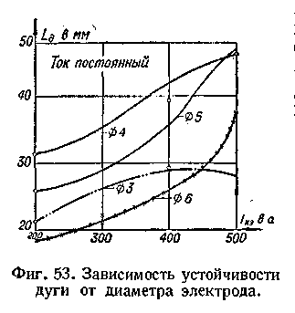
Следующая серия опытов была проведена на переменном токе с целью определения влияния на устойчивость дуги напряжения холостого хода, тока короткого замыкания и индуктивности сварочной цепи. Условия проведения опытов были следующие. Проволока стальная малоуглеродистая диаметром 4 мм.
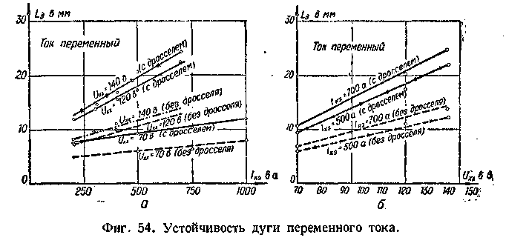
Поверхность проволоки и стальной пластины зачищается до металлического блеска. Питание дуги током производилось от двух сварочных трансформаторов, их переключениями можно было получать напряжения холостого хода 70, 120 и 140 в, ток короткого замыкания менялся в пределах от 200 до 1000 а. Сопротивление в цепи дуги бралось преимущественно омическое (балластный реостат), или преимущественно индуктивное (дроссельная катушка); таким образом определялось влияние индуктивности сварочной цепи на устойчивость дуги. Результаты проведенных экспериментов нанесены на графики фиг. 54. Опыты покопали возрастание устойчивости дуги с повышением напряжения холостого хода и тока короткого замыкания и сильное влияние индуктивности сварочной цепи, увеличение которой может повысить предельную длину дуги при обрыве на 50—80%.
Таким образом предложенный автором метод оценки устойчивости дуги по ее предельной длине при обрыве дает возможность объективно определять влияние на устойчивость дуги различных факторов и может дать опытную основу для создания теории устойчивости сварочной дуги.
ГЛАВА ШЕСТАЯ ПЛАВЛЕНИЕ И ПЕРЕНОС МЕТАЛЛА В ДУГЕ
§ 34. КОЭФИЦИЕНТЫ ПЛАВЛЕНИЯ И НАПЛАВКИ
Основное назначение сварочной дуги заключается в том, чтобы расплавить основной и, если нужно, присадочный или электродный металл. Правильное проведение процесса расплавления металла необходимо для получения качественного сварного соединения, а скорость расплавления металла является основным фактором, определяющим производительность сварки, а тем самыми ее стоимость.
Поэтому изучение процесса плавления металла сварочной дугой представляет большой практический интерес. Наиболее изученной в настоящее время является скорость плавления электрода, этому вопросу посвящен целый ряд исследовательских работ. Скорость плавления различных металлических электродов в различных условиях может быть охарактеризована определенными опытным путем коэффициентами плавления — а и наплавки а_{н}. Коэффициент плавления а дает количество расплавленного электродного металла на единицу количества электричества, прошедшего через дугу. Коэффициент наплавки а_{н} аналогично дает количество наплавленного металла, т. е. приращение массы основного металла в процессе сварки, отнесенное к той же единице количества электричества. В зависимости от выбора единиц для количества металла (г, кг, см³) и для количества электричества (ампер-часы, -минуты, -секунды), указанные коэффициенты могут иметь различную величину.
В настоящей работе мы выражаем коэффициенты плавления и наплавки в г\а-час. Коэффициент наплавки меньше коэффициента плавления, т. к. не весь расплавленный металл электрода переходит в наплавку, часть его сгорает и разбрызгивается. При этом процесс сгорания и разбрызгивания распространяется не только на расплавленный электродный, но и расплавленный основной металл. Введя коэффициенты плавления и наплавки, мы можем получить простые выражения для количества расплавленного электродного и наплавленного металла за любой промежуток времени при любом токе
Степень постоянства коэффициентов а и а_{п} и зависимости их от различных факторов должны быть установлены экспериментальным путем. Для большинства практических применений, в том числе для нормирования электросварочных работ, удобнее формула дающая количество наплавленного металла, но следует заметить, но она менее точна, а это может затруднить ее практическое использование. Причина неточности этой формулы лежит в значительной изменчивости коэффициента а_{п}, что объясняется, в свою очередь, значительными колебаниями величины потерь на угар и разбрызгивание металла. Потери на угар и разбрызгивание зависят от многих факторов, не связанных непосредственно с процессом плавления электрода, например от величины и количества тех или иных примесей в электродном металле, наличия в нем газов, размеров ванны расплавленного металла, количества и состава шлаков, покрывающих ванну, и т. п.
Опыт показывает, что потери на угар и разбрызгивание, завися от многих факторов, не связанных непосредственно с процессом плавления электрода, колеблются в широких пределах. Это обстоятельство делает неустойчивой величину а_{н} и затемняет основные закономерности плавления электрода. Поэтому правильнее при изучении процесса плавления электрода Основываться на экспериментальных определениях величины коэффициента плавления а, как это и сделано в настоящей работе.
Коэффициент плавления показывает достаточную устойчивость и независимость от многих факторов нормального сварочного процесса, это постоянство является лишь приближенным с точностью порядка нескольких процентов.
Из числа факторов, влияющих на величину а и не всегда находящихся в распоряжении экспериментатора, а потому являющихся источником возможных ошибок, можно отметить следующие.
В начальный момент возникновения дуги плавление металла будет замедленным и будет усиливаться постепенно с приближением электрода к установившемуся тепловому состоянию. Через некоторое время при значительных плотностях тока может происходить столь значительный разогрев электрода джоулевым теплом сварочного тока, что скорость плавления электрода от нагрева дугой может увеличиваться на 100% и более по сравнению с электродом, находящимся при обычной начальной температуре. Поэтому для получения сравнимых и достаточно постоянных результатов необходимо, чтобы дуга горела не слишком мало времени. Для этого нужно обеспечить достаточно устойчивое горение дуги и не слишком большие плотности тока, не дающие еще заметного разогрева электрода по всей длине.
Ввиду разноречивости литературных данных по вопросу о скорости плавления электродов и частой несравнимости приводимых цифровых данных, полученных при совершенно различных условиях эксперимента, автор провел серию экспериментов для выяснения основных зависимостей процесса плавления электродов. После рассмотрения полученных результатов и данных других исследователей будут сделаны некоторые обобщения.
Весь материал настоящей главы относится к открытой сварочной дуге. Соотношения для сварки погруженной дугой (под флюсом) существенно меняются и и настоящей главе не рассматриваются.
§ 35. УСЛОВИИ ПРОВЕДЕНИЯ ОПЫТОВ
Сварка выполнялась вручную сварщиком достаточной квалификации, все образны спаривались одним и тем же сварщиком.
Основным материалом служили пластины котельного железа. Электродная проволока была взята 2-х размеров: 1) диаметром около 3 мм (вес одного пог. метра 56,5 г) и 2) диаметром около 5 мм (вес одного пог. метра 157,5 г).
Взято было каждого сорта проволоки по одной бухте и прутки все время отрезались от одной и той же бухты, что обеспечивало более или менее однородный химический состав и строение металла электродов.
Оба сорта проволоки представляют собой малоуглеродистую сталь с содержанием углерода 0,1%, отвечающую первой марке проволоки по ГОСТ 2246—43. Проволока 5 мм имела повышенное содержание серы. Ввиду того, что целью работы было установление удельных расходов, а не качества сварки, мы сочли возможным использовать указанную 5-миллиметровую проволоку для нашей работы.
Обмазка электродов производилась в лаборатории, пластины взвешивались на технических весах с точностью до 1 г. Определение веса расплавленного металла электрода производилось путем измерения длины электрода до наплавки и огарка после наплавки с последующим пересчетом единиц длины в весовые единицы на основании определенного опытом веса 1 м проволоки. Длина электродов и огарков измерялась с точностью до 1 мм. При сварке измерялось секундомером время действительного непрерывного горения дуги.
Сварка на постоянном токе производилась от агрегата СМ-12 изготовления завода «Электрик».
Сварка на переменном токе производилась от трансформатора СТ-2 изготовления того же завода без применения осциллатора.
Коэффициент плавления а вычислялся' в граммах расплавленного металла электрода на 1 а-час сварочного тока.
Потеря на угар и разбрызгивание определялась в процентах от количества расплавленного электродного металла по следующей формуле
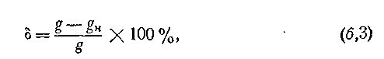
При определении количества наплавленного металла заметные искажения могла вносить очистка поверхности пластины от шлака, окислов, брызг металла, окалины и т. п.
Недостаточная очистка могла давать преувеличенный вес пластины, слишком энергичная счистка могла удалять первоначальные загрязнения, окалину, ржавчину и т. п. с пластины, давая тем самым преуменьшенный вес.
Измерение первоначальной длины электрода было достаточно точным. При измерении длины огарка вкрадывалась дополнительная ошибка вследствие изменения формы конца огарка при оплавлении.
Значительные затруднения представляло точное определение средней силы сварочного тока во время опыта. Ввиду обычных при сварке резких значительных колебаний силы сварочного тока, ошибка в ее определении могла составлять до 5%.
Эта ошибка в первую очередь отражается на точности определения коэффициента плавления. Сюда же прибавляются возможные ошибки в определении времени горения дуги, например, при кратковременных случайных перерывах в горении дуги.
Условия выполнения работы и крайняя ограниченность в выборе измерительных средств и материалов не способствовали получению особо точных результатов. Это обстоятельство до известной степени компенсируется довольно значительным количеством наблюдений. Всего было выполнено 78 серий наблюдений, включающих в себя около 500 отдельных опытов.
Электроды применялись:
1) голые;
2) обмакнутые в насыщенный водный раствор поташа;
3) с обычной тонкой меловой обмазкой;
4) с толстой качественной обмазкой ЛИМ. Перейдем к изложению результатов опытов.
§ 36. ДУГА ПОСТОЯННОГО ТОКА
С дугой постоянного тока было проведено 38 серий опытов. Ниже приводятся средние результаты этих опытов. 1. Нормальная полярность (минус на электроде). Положение сварки нижнее, электроды голые, диаметр электрода 3 мм.
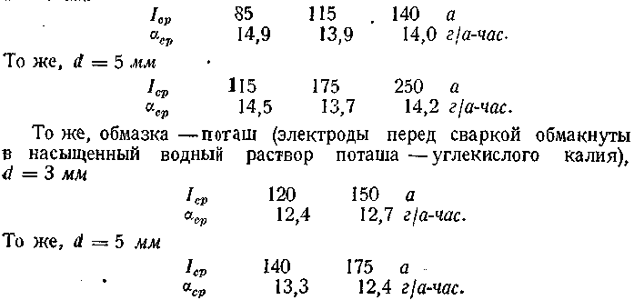
§ 37. КОЭФФИЕНТ ПЛАВЛЕНИЯ ПРИ ПОСТОЯННОМ ТОКЕ
Выразим изменение а с изменением в процентах.
Примем условно за нормальную силу тока в 100% для а" = 3 мм,; I = 115 а; для а" = 5 мм, I = 175 а и примем за 100% соответствующие значения а для этих токов.
Результаты подсчета даны в табл. 19.

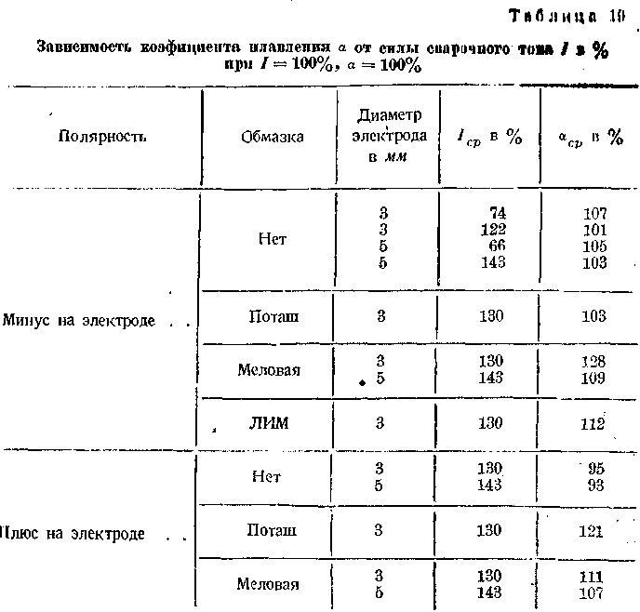
Из таблицы 19 следует:
1. Характер зависимости а от I примерно одинаков для электродов диаметром 3 и 5 мм.
2. Коэффициент плавления а практически не. меняется с изменением тока I до тех пор, пока плотность тока не достигнет значений, создающих заметный нагрев джоулевым теплом, когда начинается ускоренное плавление электрода. В табл. 19 это наблюдается для электродов а" = 3 мм, при токе I = 150 а (130%, от нормального тока).
В этом случае наблюдается заметное увеличение а на 11—28%.
Зависимость а от полярности при сварке. Зависимость коэффициента плавления а для сварки на постоянном токе от полярности видна из табл. 20, составленной по результатам экспериментов.
Рассмотрение табл. 20 позволяет сделать следующие заключения. Влияние полярности на величину а при голых электродах и электродах, покрытых поташем, оказалось крайне незначительным (от 1 до 5,5%) и не имеющим практического значения. По-видимому материал наших электродов являлся нейтральным по отношению к полярности при сварке, т. е. он плавился практически с одинаковой скоростью независимо от полярности.
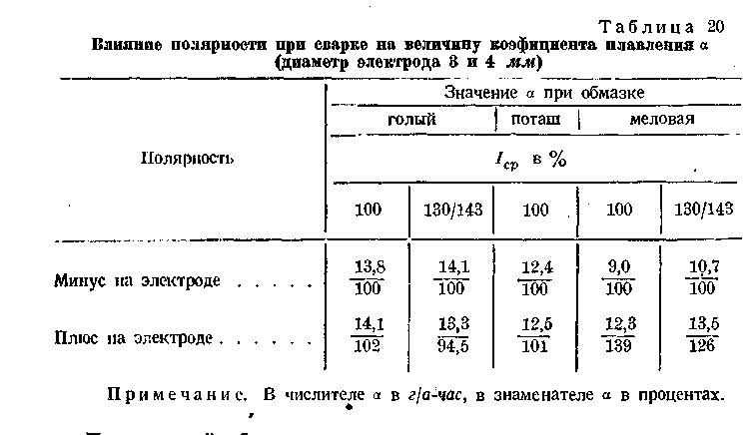
При меловой обмазке влияние полярности весьма значительно, коэффициент плавления при обратной полярности возрастает на 26— 39%. Наличие обмазки мало влияет на процесс плавления электродного металла на аноде, на катоде это влияние сказывается сильнее.
Влияние обмазки электрода на коэффициент плавления а видно из табл. 21. Величины а здесь даны средние для обоих диаметров • электродов.
Примечание. В числителе а в г/а-час, в знаменателе а в процентах.
Зависимость а от обмазки электродов. При нормальной полярности обмазки значительно понижают скорость плавления электрода и величину коэффициента плавления к. Очень тонкая обмазка и:« поташа уменьшает величину а в среднем на 10%, тонкая меловая обмазка и толстая обмазка ЛИМ действуют примерно одинаково, снижая в среднем величину коэффициента плавления я на 30%.
При обратной полярности влияние тонких обмазок поташа и меловой на величину коэффициента плавления а очень незначительно.
По-видимому, влияние обмазок на процесс плавления двоякое.
1. Изменяется распределение энергии в дуге, в соответствии с чем уменьшается количество тепла, идущее на расплавление электрода. Эта причина является, вероятно, основной, чем можно объяснить заметное влияние ничтожно тонкой обмазки из поташа. Этим же обстоятельством можно объяснить расхождение результатов различных исследователей данного вопроса. Достаточно, например, ничтожного загрязнения поверхности «голого» электрода для заметного изменения а.
2. На расплавление, испарение и частичное разложение обмазки расходуется часть тепла дуги и уменьшается количество тепла, идущее на расплавление электрода. Кроме того, возможно химическое воздействие обмазки на металл, например окисление со значительным выделением тепла, ускоряющим процесс плавления электрода. Действие обмазок проявляется сильнее на электроде, являющемся катодом.
Зависимость а от длины и напряжения дуги. Для выяснения этого вопроса производилась сварка дугой, растянутой до максимальной, возможной на практике длины в 6—7 мм. Результаты этих опытов показали, что при длинной дуге, нормальной полярности, меловой обмазке а — 5 мм и силе тока / = 175 а
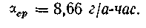
При тех же условиях, но при нормальной длине дуги 3—4 мм получено а_{ер} = 8,50 г/а-час.
Как видим, разница весьма незначительная, всего на 2%, лежащая в пределах точности эксперимента. Отсюда мы должны заключить, что в плавлении электрода главную роль играют процессы в поверхностном слое электрода, а не полные напряжение и мощность дуги.
Мощность, расходуемая на расплавление электрода, и скорость плавления электрода, пропорциональны не мощности дуги, а силе тока в дуге, а это говорит о том, что ближе к действительности уравнение ((5,1).
Это соотношение весьма важно для практики и должно быть положено в основу технического нормирования ручной дуговой сварки металлическим электродом.
Зависимость а от положения сварки в пространстве. Для выяснения этого вопроса помимо наплавки в нижнем положении был произведен ряд наплавок на пластины в вертикальном и потолочном положении.
Во всех случаях сварка производилась при нормальной полярности, нормальной силе тока, электродами с меловой обмазкой. Для удобства сравнения результаты сопоставлены в табл. 22.
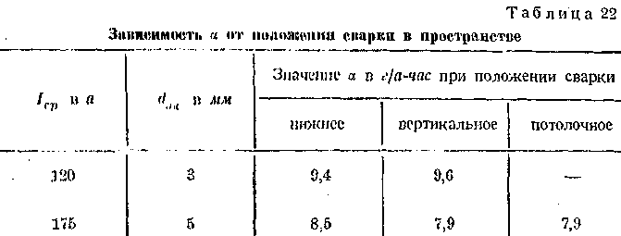

Если учесть неизбежную неоднородность обмазки электродов, произведенной в лаборатории, то из табл. 22 можно сделать вывод, что положение сварки в пространстве не оказывает существенного влияния на величину коэффициента плавления.
Если и имеется некоторое изменение этого коэффициента, например, вследствие изменения действия теплоизлучения дуги, то это изменение не превышает 7—8%.
Зависимость а от формы сварного шва. Для выяснения этого важного для практики вопроса, кроме наплавки металла на поверхность плоской пластины, были сварены швы в соединениях: тавровом, нахлесточном и угловом. Во всех случаях сварка производилась в нижнем положении, при нормальной полярности электродом а ~ 5 мм с меловой обмазкой, при силе тока I = 175 а. Средние результаты даны в табл. 23.
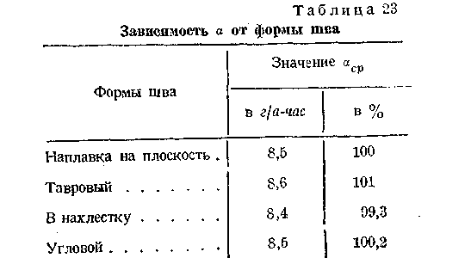
Рассмотрение табл. 23 приводит к заключению, что форма дива практически не влияет на величину коэфициента а.
§ 38. КОЭФИЦИЕНТ НАПЛАВКИ ПРИ ПОСТОЯННОМ 'ГОКЕ
Для практических целей в конечном счете более важным является определение количества наплавленного металла, а не расплавленного металла электрода.
Для перехода от расплавленного металла к наплавленному нужно знать величину потерь металла на угар и разбрызгивание, характеризуемую коэффициентом 8.
Переходя к рассмотрению зависимости величины 8 от различных факторов, заметим, что 8 определяется менее точно, чем величина а, по условиям наших опытов, вследствие неизбежного суммирования ошибок отдельных наблюдений, необходимых для определения 8.
Сверх того, по-видимому, и сама по себе величина 8 менее устойчива, чем а и может изменяться от случайных причин, не учтенных при опытах. Заметим, что величина 8 определяется угаром и разбрызгиванием не только электродного металла, но и расплавленного основного и потому зависит от таких факторов, как форма шва, толщина материала, скорость перемещения дуги, ширина валика и т. п.
Зависимость потери на угар и разбрызгивание (коэффициента 8) от сварочного тока I. Проведенные опыты показали, что потери на угар и разбрызгивание возрастают с увеличением силы сварочного тока.
Для обмазанных электродов потери на угар и разбрызгивание больше, чем для голых.
Потери на угар и разбрызгивание для исследованных обмазок возрастают с увеличением толщины слоя обмазки. По возрастающей величине потерь на угар и разбрызгивание электроды можно расположить в таком порядке:
1) электроды голые;
2) электроды с тонкой обмазкой и
3) электроды с толстой обмазкой ЛИМ.
Величина 8 влияет на величину коэффициента наплавки а_{н}
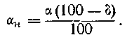
Так как величина 8 не вполне устойчива и меняется от случайных причин, не учитываемых при наших опытах, то и величина а_{н} является менее постоянной, чем а. Зависимость величины а_{п} от основных факторов процесса сварки, в силу проведенных опытов при сварке дугой постоянного тока представляется в следующем виде.
Коэффициент наплавки а_{н} мало изменяется с изменением сварочного тока. Для практических подсчетов можно принять, что а„ не зависит от силы сварочного тока до тех пор, пока увеличенная плотность тока не вызовет значительного разогрева металла электрода джоулевым теплом. Для голых электродов полярность не оказывает существенного влияния на величину а_{п} .
При исследованных обмазанных электродах а_{п} значительно больше при обратной полярности, чем при нормальной.
Как известно, существуют обмазки, дающие обратный эффект: уменьшение скорости плавления электрода при обратной полярности.
Обмазки уменьшают а_{п}, чем толще слой обмазки, тем меньше а_{п}. Поэтому наибольшая скорость наплавления достигается при голых электродах, наименьшая — при электродах с толстой обмазкой ЛИМ. Конечно, это относится лишь к обследованным обмазкам. Могут существовать обмазки не замедляющие, а ускоряющие плавление электрода и увеличивающие коэффициент наплавки.
Коэффициент а_{п} несколько уменьшается при вертикальной и потолочной сварке по сравнению с нижней сваркой и несколько уменьшается при сварке соединений таврового, нахлесточного и углового по сравнению с наплавкой на плоскость в нижнем положении.
§ 39. ДУГА ПЕРЕМЕННОГО ТОКА
Аналогичные опыты в тех же условиях были проведены с дугой переменного тока, примерно в том же количестве отдельных вариантов. Зависимости, выявленные для переменного тока, во многом совпадают с уже рассмотренными соотношениями для постоянного тока. Ниже приводятся наиболее интересные результаты экспериментов. На переменном токе голые электроды не применялись, ввиду недостаточной устойчивости дуги.
Зависимость а от типа обмазки электрода. Для исследованных обмазок коэффициент а уменьшается с увеличением толщины слоя обмазки. При опытах автора обмазка электродов имела средний вес, показанный в табл. 24.
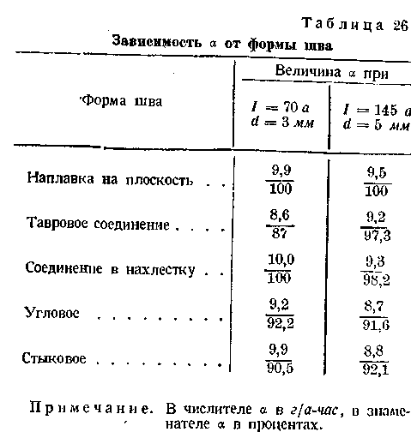
Из табл. 26 мы видим, что за исключением одного случая (тавровый шов 3-миллиметровым электродом) отклонения в величине о в зависимости от формы шва не превышают 10%. Поэтому можно принять, что форма шва практически не влияет на величину а.
В отношении потерь на угар и разбрызгивание опыты показали, что при прочих равных условиях, они при переменном токе меньше, чем при постоянном и возрастают с увеличением сварочного тока. Потери на угар и разбрызгивание имеют наименьшую величину при нижней сварке; они возрастают при вертикальной и достигают максимума при потолочной сварке. Влияние формы шва на 8 незначительно.
Перейдем теперь к рассмотрению зависимости коэффициента наплавки от различных факторов при сварке дугой переменного тока. Зависимость коэффициента от силы сварочного тока для наплавки на плоскость в нижнем положении видна из табл. 27.
Рассмотрение таблицы позволяет сделать заключение, что несколько уменьшается с увеличением сварочного тока.
Из той же таблицы видно, что а„ быстро уменьшается с толщиной слоя обмазки, имея наибольшую величину для обмазки из поташа и наименьшую для обмазки ЛИМ.
Зависимость а_{н} от положения сварки в пространстве. Коэффициент наплавки а_{н} имеет наибольшее значение при нижнем положении сварки. При потолочном положении он имеет наименьшее значение, а при вертикальном —: промежуточное между нижним и потолочным.
Зависимость а_{н} от формы шва. Зависимость а_{н} от формы шва для электродов с меловой обмазкой и для сварки в нижнем положении выражена слабо и а_{н} имеет практически постоянную величину, мало зависящую от формы сварного шва.
Сравнение постоянного и переменного токов. Из сравнения выпадают данные, относящиеся к сварке голыми электродами на постоянном токе, так как трансформатор СТ-2 не дает возможности работать голыми электродами без помощи осциллатора, которым при работе не пользовались.
Значения а для переменного тока лежат ближе к значениям а для постоянного тока при прямой полярности, чем при обратной полярности.
Исследованные обмазки снижают величину а, причем это снижение тем больше, чем толще слой обмазки. Снижение особенно заметно при переменном токе и при постоянном токе на прямой полярности. Оно значительно менее сказывается при обратной полярности. Можно принять, что а при вертикальной и потолочной сварке несколько снижается по сравнению с нижней сваркой как при постоянном, так и при переменном токе. Кроме того а практически не зависит от формы шва как при постоянном, так и при переменном токе.
Потери на угар и разбрызгивание меньше на переменном токе. И на постоянном и на переменном токах возрастает с увеличением сварочного тока и больше для обмазанных электродов, чем для голых. Тонкие обмазки: поташ и меловая дают меньшие потери.
Разница в величине а_{н} для постоянного и переменного токов, при прочих равных условиях, невелика и для практических подсчетов можно принять, что а_{н} не зависит от рода тока. Затем а_{н} несколько уменьшается с увеличением сварочного тока.
Сварки на постоянном и переменном токах по производительности практически равноценны.
Скорость сварки зависит не только от рода тока, а и отряда других факторов (сила тока, род обмазки и др.), которые оттесняют на второй план влияние рода тока. Приводим средние коэффициенты наплавки для наиболее важных современных качественных отечественных электродов.
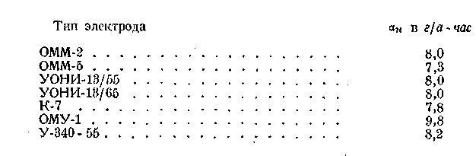
§ 40. ПЛАВЛЕНИЕ МЕТАЛЛИЧЕСКОГО ЭЛЕКТРОДА
Экспериментальный материал, как полученный автором, так и имеющийся в литературе, позволяет создать приближенное представление о процессе плавления электродного материала в сварочной дуге.
Основными источниками тепла, расплавляющими электрод, являются как нагрев металла процессами, протекающими у поверхности электрода, так и нагрев металла нейтральным газом положительного столба, с вероятным значительным участием в переносе тепла процессов молизации диссоциированных газов.
В обычных случаях второстепенными источниками тепла являются нагрев электрода джоулевым теплом сварочного тока, излучениями положительного столба и химическими реакциями. Этими источниками тепла во многих случаях можно пренебречь при рассмотрении вопроса в первом приближении.
Отличительной особенностью нагрева электродного металла в дуге являются связанные с переносом тока процессы у поверхности электродов в катодной или анодной области соответственно полярности • электрода. Источником тепла при этих процессах являются бомбардировка поверхности электрода заряженными частицами, положительными ионами на катоде и электронами на аноде.
Нагрев металла нейтральным газом положительного столба во многом сходен с нагревом металла газовым пламенем. Вследствие более высокой температуры газов положительного столба по сравнению с наиболее горячим сварочным газовым ацетилено-кислородным пламенем, нагрев металла газами положительного столба приобретает некоторые особенности.
Большинство газов с двух- или многоатомной молекулой в значительной степени диссоциирует при температуре положительного столба, а продукты диссоциации могут вновь ассоциироваться в молекулы исходного состава на поверхности металла.
При подходящих условиях процесс диссоциации газа и последующей его молизации на поверхности металла может стать основным путем передачи тепла от газа к металлу. Очень хорошим передатчиком тепла через процесс диссоциации служит водород и газы, содержащие водород.
Сварочная дуга является концентрированным источником тепла, несущим максимальное количество энергии на единицу поверхности нагреваемого металла и обладающим наивысшей температурой. Эти свойства сварочной дуги обусловливают собой основные технические преимущества дуговой электросварки. Дальнейшее усовершенствование и расширение возможных применений дуговой электросварки требуют усиления и развития основных преимуществ сварочной дуги: высокой удельной тепломощности и высокой температуры.
Здесь представляются следующие возможности для дальнейших усовершенствований. Объемная удельная тепломощность положительного столба и его температура могут быть повышены путем усиления отвода тепла от положительного столба, а также и за счет уменьшения сечения столба, т. е. увеличения в нем плотности тока. Усиление охлаждения столба может быть достигнуто усилением конвекционных токов окружающих газов, применением газов с высокой результирующей теплопроводностью, например, вследствие значительного развития процессов диссоциации в надлежащем температурном интервале, вдуванием в столб охлаждающих средств, например водяного пара или капелек воды, погружением дуги в жидкость, например в воду, увеличением давления газа и т. д. Особенного внимания заслуживает применение газов с подходящими для плавления металла соотношениями диссоциации, например водорода.
Уменьшение сечения столба может быть получено действием продольных магнитных полей, действием соответственно направленных струй газа и помещением столба в охлаждаемую трубку малого сечения. Проверяя экспериментально последний способ, автор пропускал положительный столб сварочной дуги через отверстие, просверленное в массивной медной пластине, интенсивно охлаждаемой проточной водой, и получал плотности тока в положительном столбе свыше 10000 а/см², что должно соответствовать весьма высоким температурам положительного столба. Температура положительного столба может быть повышена устранением из него паров с низким потенциалом ионизации, что несколько противоречит условиям получения максимальной устойчивости дуги.
Помимо повышения температуры газов положительного столба и подбора наивыгоднейшего состава газовой смеси, чрезвычайно существенную роль в повышении полезной тепломощности дуги, идущей на плавление металла, а следовательно и в повышении производительности дуги, может играть усиление процессов тепловыделения на поверхностях электродов.
Во второй главе книги было показано, что мощности на поверхностях электродов, освобождаемые электрическими процессами на 1 а тока и идущие на нагрев металла, могут быть приближенно выражены следующим образом (уравнения 2,21 и 2,30) на катоде
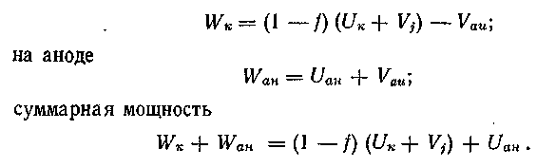
Таким образом мощность, идущая на плавление металла на обоих электродах может быть повышена увеличением U_{к}, Vj, Uaн, и уменьшением f. К сожалению, недостаточная разработанность теории дуги высокого давления делает затруднительным указание конкретных приемов, направленных к увеличению катодного и анодного падений и к уменьшению отношения электронного тока к полному току на поверхности катода. Бесспорной остается полезность увеличения среднего потенциала ионизации газов положительного столба для повышения мощности, идущей на плавление металла. Приведенные выше выражения показывают, что изменение Vj должно существенно изменять скорость плавления металла на катоде и не должно отражаться на скорости плавления металла на аноде, полагая, что Uaн при этом не изменится. Опытные данные, полученные автором и приведенные выше в § 37, удовлетворительно подтверждают высказанное положение о влиянии потенциала ионизации Vj. При введении в дугу паров с низким потенциалом ионизации скорость плавления металла на катоде значительно уменьшается, примерно на 30%, а на аноде скорость плавления остается почти неизменной.
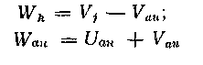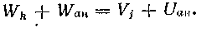
§ 41. СООТНОШЕНИЯ МЕЖДУ СВАРОЧНЫМ ТОКОМ И ДИАМЕТРОМ ЭЛЕКТРОДА
В практике обычно пользуются эмпирическими таблицами и графиками. Обследование фактически применяемых сварочных токов и диаметров электродов выявляет следующие средние соотношения для сварки малоуглеродистой стали. Толщина основного материала влияет на режим сварки пока она не превышает 3—4 диаметров электрода; дальнейшее увеличение толщины основного материала не оказывает заметного влияния на режим сварки.
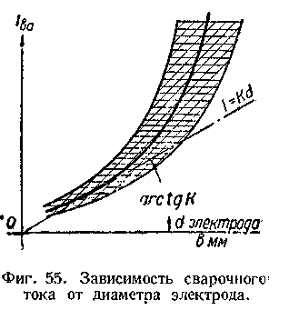
При уменьшении толщины против указанной предельной величины сварочный ток несколько снижается.
Диаметр электрода подбирается в соответствии с толщиной материала и сечением сварного шва или наплавленного валика.
Весь диапазон толщин материала, применяемых в производстве, охватывается сравнительно небольшим количеством стандартных диаметров электродов. По установленному для данной работы диаметру электрода подбирается сварочный ток.
Ток растет с диаметром электрода быстрее диаметра, как это показано на фиг. 55, дающей зависимость сварочного тока от диаметра электрода при нормальной толщине основного металла. Здесь нанесены две кривых, а заштрихованная область между ними дает допустимые сварочные токи, обеспечивающие достаточно высокое качество сварного шва. Возможность изменения в довольно широких пределах сварочного тока при данных диаметре электрода и толщине материала, без изменения качества сварного шва, объясняется тем, что тепловой режим при сварке зависит не только от тепломощности дуги, но и от скорости ее продвижения в процессе сварки. Регулируя скорость продвижения дуги, можно создать нормальный тепловой режим для. различных сварочных токов.
Практически можно считать, что максимальная и минимальная сила сварочного тока для данного диаметра электрода при достаточной толщине основного материала определяется следующими соображениями. При чрезмерном повышении тока через некоторое время после зажигания дуги наблюдается столь значительный разогрев электрода джоулевым теплом по всей длине, что электрод становится слишком легкоплавким. Увеличившаяся скорость плавления дает излишнее количество расплавленного электродного металла, охлаждающего дугу и уменьшающего ее устойчивость. Кроме того, излишнее количество расплавленного электродного металла не находит для себя достаточного количества расплавленного основного металла в ванне, в результате чего нарушаются условия образования нормального валика и начинает снижаться качество сварного соединения. Для стального электрода недопустимым перегревом можно считать начало заметного красного каления.
Перегрев наступает после некоторого времени непрерывного горения дуги, когда уже расплавится определенная длина электродного стержня. Эту длину можно назвать критической.
Чем больше ток, тем меньше критическая длина электрода. Сварочный ток можно повышать до тех пор, пока критическая длина электрода не станет меньше его рабочей длины. Чем меньше рабочая длина электрода, тем большие токи можно применять без перегрева электрода. При автоматической сварке, где рабочая длина электрода всего 60—80 мм, возможно значительно увеличивать ток по сравнению с ручной сваркой без перегрева электрода. Минимальный допустимый ток для данного электрода определяется другими соображениями. По мере уменьшения тока уменьшается устойчивость дуги и, наконец, при некоторой минимальной силе тока, определяемой свойствами электрода и обмазки, параметрами питающего источника тока и цепи, квалификацией сварщика и т. д., дуга становится настолько неустойчивой, что делает невозможным нормальное ведение технологического процесса.
При хорошей электродной обмазке и хороших качествах питающего источника тока можно получить достаточно устойчивую дугу при очень малых токах. Обычно применяемые в настоящее время электродные обмазки, а также сварочные генераторы и трансформаторы не дают возможности особенно сильно снижать ток, так как дуга вскоре становится весьма неустойчивой. Слишком сниженный ток дает непропорционально большое количество расплавленного электродного металла по сравнению с количеством расплавленного основного металла. Валик получается слишком выпуклым и высоким при недостаточном расплавлении основного металла, с систематическим непроваром краев валика. Малые сварочные токи снижают производительность сварки и экономически невыгодны. Вопрос о минимальных допустимых токах возникает при сварке материала малых толщин, на которых нормальные токи дают сквозное проплавление металла и образуют прожоги.
Многочисленные исследования показывают примерно одинаковые качества наплавленного металла при любых токах, от самых малых до самых больших; ненормальные токи сказываются преимущественно в появлении и усилении дефектов макроструктурного характера в сварном соединении: непроваров, подрезов, газовых пузырей, трещин и т. п. Производились неоднократные попытки выразить формулой, пригодной для практического пользования, соотношение между сварочным током и диаметром электрода для нормальной, не слишком малой толщины основного материала.
Ток, определяемый по этой формуле, нанесен пунктиром на фиг. 55 в виде наклонной прямой, проходящей через начало координат. Очевидно, что формула может дать удовлетворительный результат при удачном подборе коэффициента к лишь для определенного, не слишком большого диапазона диаметров электродов. При переходе к другому интервалу диаметров нужно менять коэффициент к. Для электродов малоуглеродистой стали и наиболее употребительных диаметров от 4 до 6 мм в настоящее время обычно принимают примерно к =45—50 с небольшим отступлением в ту или другую сторону в зависимости от дополнительных обстоятельств.
§ 42. ПЕРЕНОС МЕТАЛЛА В ДУГЕ
Механизм переноса металла в сварочной дуге с электрода в ванну на основном металле представляет большой практический и теоретический интерес и этому вопросу посвящено значительное количество работ.
Фактический материал здесь таков. Дуговая электросварка возможна в нижнем, вертикальном и потолочном положениях; это показывает, что перенос металла в дуге не является простым падением капель расплавленного металла под действием силы тяжести. Сварка в самом трудном положении, потолочном, возможна как на постоянном, так и на переменном токе, причем на постоянном токе как при прямой, так и при обратной полярности.
Различными исследователями снято множество осциллограмм - металлической сварочной дуги постоянного и переменного токов. Характерными признаками этих осциллограмм являются периодические довольно правильно повторяющиеся пики тока и соответствующие им падения напряжения на дуге. Характер наблюдающихся импульсов тока в значительной степени зависит от свойств электрода обмазки, от свойств источника тока, питающего дугу, от параметров Электрической сварочной цепи, длины дуги и т. д.
Наиболее естественное объяснение характера получаемых осциллограмм заключается в том, что капли расплавленного электродного металла периодически замыкают дугу накоротко, соприкасаясь с ванной на основном металле, или, по крайней мере, периодически укорачивают дугу, если не происходит полного короткого замыкания.
Частота импульсов тока, соответствующих замыканиям дугового промежутка, может быть различна в зависимости от силы тока, диаметра и состава электрода и меняется от нескольких замыканий до нескольких десятков их в секунду. Возникшее при переносе капли короткое замыкание обычно оказывается очень непродолжительным, образовавшийся металлический мостик обрывается и снова возникает дуга. Продолжительность существования короткого замыкания около 10⁻³ сек.
Более детальное изучение осциллограмм сварочной дуги, в особенности осциллограмм практически безынерционного катодного осциллографа, может дать много интересного материала, относящегося к процессам, происходящим в сварочной дуге.
Аналогичные результаты дает и снятие с металлической сварочной дуги, так называемых светограмм, на специальном приборе, сконструированном в Институте электросварки АН УССР и названном светографом. Светограф записывает на фотобумаге изменения силы света, излучаемого дугой. Сила света периодически колеблется; общий характер светограмм аналогичен осциллограммам; максимуму тока на осциллограмме соответствует минимум яркости света на светограмме, отмечающийся перерывом в пунктирной линии, записываемой светографом. Образец светограммы приведен на фиг. 56. Мерцание света, излучаемого металлической сварочной дугой, хорошо заметно и при визуальном наблюдении при проходящих условиях, например: в темном помещении.
Конечно, наиболее убедительным и показательным средством изучения переноса металла в сварочной дуге является сверхскоростная киносъемка, обычно сопряженная со значительными техническими трудностями. Особенно интересные результаты получаются при скорости съемки около 1500—2000 снимков в секунду.
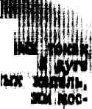
Металл на конце электрода и в кратере ванны находится в стадии бурного кипения, и основной процесс переноса металла непрерывно нарушается побочными явлениями — взрывами металла, бурным испарением и разбрызгиванием, перескакиванием основания столба дуги с места на место и т. п. В результате процесс осложняется и условия переноса отдельных капель могут существенно отличаться друг от друга. Заслуживает внимания способ рентгеновской киносъемки, производившейся со скоростью около 50 снимков в секунду. Метод рентгеновской киносъемки особенно ценен для электродов с толстой качественной обмазкой.
В этом случае капли металла могут быть включены в расплавленный шлак, а образование капли на конце электрода скрыто от наблюдения выступающим краем нерасплавленной обмазки. При этих условиях рентгеновская киносъемка может уловить явления, ускользающие от обычной фото- или киносъемки на видимых световых или инфракрасных лучах. Н. Г. Остапенко в Институте электросварки АН УССР успешно применил рентгеновскую киносъемку к сварочной дуге под флюсом. Здесь при очень больших токах наблюдается равномерный мелкокапельный перенос металла без заметных укорочений, дуги и колебаний напряжения.
Рассматривая обширный экспериментальный материал, накопленный за последние годы, можно прийти к выводу, что в дуге металл находится и переносится в ванну в различных формах: в форме паров, мелких брызг и капель, вплоть до субмикроскопических, образующихся при разбрызгивании металла и конденсации паров, и в форме довольно крупных капель, весом в десятые доли грамма. Из этих форм переноса металла для нормальной сварочной дуги при ручной сварке на небольших токах основной является форма крупных капель; в мощных многоамперных дугах при автоматической сварке идет мелкокапельный перенос металла. В пары при стальных электродах переходит относительно небольшая часть металла, вследствие высокой температуры кипения железа и значительной теплоты испарения. Часть паров теряется, попадая в атмосферу, окружающую дугу, где пары металла конденсируются в капельки, окисляются и переходят в мелкие твердые частицы окислов металла, образующих дым, всегда окружающий сварочную дугу. Мелкие капли также в значительном количестве вылетают за пределы ванны расплавленного металла и обусловливают потерю металла. Чем больше мелких капель и брызг, тем больше потери расплавленного металла. Пары и мелкие капли дает расплавленный металл не только электродный, но и основной. Крупные капли, переносящие основную часть электродного металла в ванну, при наличии обмазки на электроде состоят не только из расплавленного металла. Большинство капель, как показывают наблюдения, имеют шлаковую оболочку, покрывающую металлическую сердцевину.
§ 43. ДЕЙСТВИЕ ЭЛЕКТРОСТАТИЧЕСКИХ СИЛ
Перейдем к рассмотрению теоретических представлений, связанных с переносом металла в сварочной дуге.
На расплавленный электродный металл действует ряд сил, принимающих участие в процессе переноса металла. Здесь действуют сила тяжести, сила поверхностного натяжения, давление образующихся в расплавленном металле газов, кинетическая энергия движущихся газов, паров, образуемых кипящим металлом, и т. д. Кроме того, в переносе металла участвуют электростатические и электромагнитные силы, создаваемые проходящим через дугу сварочным током.
Мы остановимся здесь только на рассмотрении действия сил, создаваемых прохождением электрического тока через дугу, а действия остальных сил, присущих любому сварочному пламени и не особенно характерных для сварочной дуги, касаться не будем.
Рассмотрим возможные действия электрического поля, могущие оказать влияние на процесс переноса 'металла. Электрическое поле действует не только на заряженные частицы, но и создает механические силы, действующие на электроды и нейтральный газ между ними.
Действие поля на нейтральный газ происходит следующим образом. Ионы, ускоряемые электрическим полем, соударяются с молекулами нейтрального газа и передают им механические импульсы, приобретаемые в электрическом поле. Передача импульсов ионов нейтральному газу влечет за собой образование потоков газа и возникновение местных разностей давлений. При полном отсутствии потоков газа электрическое поле вызывает только разность давлений газа. В этом случае электрическая сила поля, действующая на единицу объема газа, создает падение давления вследствие чего на единицу объема нейтрального газа действует сила, уравновешивающая силу поля. При установившемся равновесии
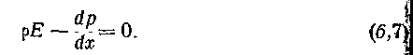
Для случая плоской задачи уравнение (6,7) легко интегрируется.
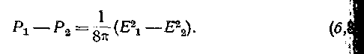
При незначительных напряжениях между электродами сварочной дуги напряженность электрического поля в отдельных областях между электродами может достигать весьма больших значений.
Мы видели уже, что имеются все основания полагать наличие напряженности поля порядка 10⁶ г/см² в катодной области нормальной сварочной дуги.
При подобных напряженностях поля перепад давления газа по уравнению (<5,8) может достигать нескольких миллиметров ртутного столба. Точное вычисление перепада давления по уравнению (6,8), в котором все величины выражены в С05Е, не представляет особого интереса, ввиду неприложимости допущений, сделанных при выводе этого уравнения, к условиям сварочной дуги. Значительный перепад давления газа может создать заметное течение газа от катода, аналогичное так называемому «электрическому ветру», у заряженного острия. У анода, где нет столь высоких напряженностей поля, аналогичные явления будут выражены гораздо слабее. В результате неравномерного распределения напряженности поля в дуге может создаться поток нейтрального газа от катода к аноду. Этот поток газа в зависимости от относительного расположения электродов в сварочной дуге может и содействовать переносу металла и препятствовать ему. Электрическое поле высокой напряженности может заметно деформировать поверхность жидкого металла, втягивая металл в направлении возрастания напряженности электрического поля. Вероятно, этим втягивающим действием электрического поля может быть объяснено явление, неоднократно наблюдавшееся автором в угольной сварочной дуге. При сварке стали угольной дугой по способу Бенардоса при обратной полярности, т. е. при аноде на угольном стержне и катоде на расплавленном металле вместо образования обычного углубления на поверхности ванны часто образуется, наоборот, конический выступ расплавленного металла, возвышающийся над зеркалом ванны на несколько миллиметров.
Ионы, получившие запас кинетической энергии в области поля у поверхности, электрода, падая на поверхность расплавленного металла электрода, передают ему свои импульсы и вдавливают внутрь его поверхность.
Таким образом, расплавленный металл подвергается следующим механическим воздействиям со стороны электрического поля: поле втягивает металл внутрь дуги, делая поверхность его выпуклой, а ионная бомбардировка действует в обратном направлении, делая поверхность металла вогнутой. На поверхность металла может оказывать давление и струя газа, созданная неравномерной напряженностью электрического поля.
§ 44. ДЕЙСТВИЕ ЭЛЕКТРОМАГНИТНЫХ СИЛ
Прохождение электрического тока через дугу вызывает появление электромагнитных сил, влияющих на процесс переноса металла. Наиболее важным проявлением электромагнитных сил в сварочной дуге является сжимающее действие электрического тока на проводник или так называемый пинч-эффект.
Опыт показывает, что процесс переноса металла сравнительно мало зависит от направления тока в дуге и происходит, примерно, одинаково при постоянном и переменном токах. Перенос металла происходит всегда от электрода малого сечения — электродного стержня, к электроду большого сечения—основному металлу. На процесс переноса заметное влияние оказывает сила тока.
Обобщая, можно заметить, что на процесс переноса металла оказывает влияние действие электрического тока, не зависящее от направления тока, но зависящее от силы тока и геометрических размеров электродов.
Этим условиям отвечает сжимающее действие электрического тока на проводник (пинч-эффект), дающее удовлетворительное объяснение наблюдаемым явлениям.
Автор настоящей работы уже давно указывал на связь пинч-эффекта сварочного тока с процессом переноса металла.
Хотя до настоящего времени не установлены количественные соотношения между пинч-эффектом и процессом переноса металла и не имеется достаточного экспериментального материала по этому вопросу, предположение о существенной роли пинч-эффекта в переносе металла находит все больше сторонников среди исследователей сварочной дуги.
В настоящее время подобной точки зрения придерживаются многие авторы в СССР и других странах,/хотя отдельные авторы иногда весьма различно оценивают возможную роль пинч-эффекта. Автор настоящей работы считает пинч-эффект одним из основных факторов в процессе переноса металла в нормальной металлической сварочной дуге при не слишком малых токах.
Пинч-эффект создает силы, нормальные к линиям тока, стремящиеся уменьшить поперечное сечение проводника. Можно представить себе, что это радиально направленное давление создается концентрическими силовыми магнитными линиями, окружающими проводник. Пинч-эффект можно представить себе как стремление проводника уменьшить поперечное сечение, что увеличивает индуктивность проводника. Пинч-эффект стремится уменьшить сечение проводника до нуля, смещая отдельные фибры или продольные элементы проводника к ядру или той точке сечения, в которой магнитная индукция В равна нулю.
Возможно также представить себе реальный проводник, разделенный на ряд продольных параллельных элементарных проводников, загруженных взаимно параллельными токами, вызывающими силы притяжения между проводниками, направленные к ядру сечения проводника. Силы эти создают давление, перпендикулярное продольной оси проводника, возрастающее от наружной поверхности проводника, где давление равно нулю, к оси проводника, по которой давление достигает максимального значения.
При обычных силах тока давления, создаваемые пинч-эффектом, малы и в твердых проводниках не имеют значения.
Эти давления вполне достаточны для заметной деформации и даже полного разрыва жидкого металлического проводника. Например, пинч-эффект весьма заметен в электрических индукционных печах для плавки металла, применительно к которым и разрабатывалась преимущественно теория пинч-эффекта.
Давление, создаваемое пинч-эффектом в жидких проводниках, вполне аналогично гидростатическому давлению. Величины давлений, создаваемых сжимающим действием тока в проводниках простейшей геометрической формы, могут быть вычислены. Проще всего определяется давление в прямолинейном цилиндрическом проводнике круглого сечения и бесконечной длины.

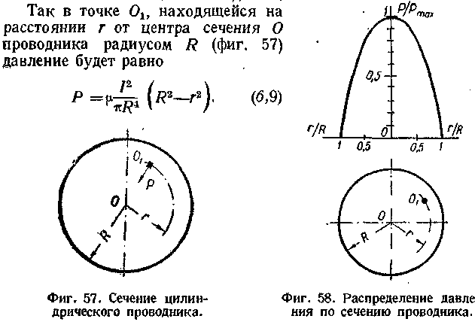
Для условий сварочной дуги можно принять магнитную проницаемость материала проводника р = 1 и написать
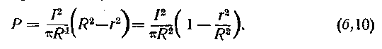
На поверхности проводника давление получает максимальное значение
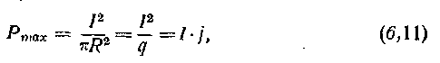
Выражение (6,10) может быть переписано в форме
или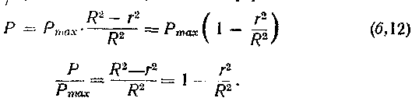
На фиг. 58 показано распределение давлений Р по сечению проводника. В выражениях (6,9) — (6,12) ток I дан в абсолютных электромагнитных единицах, а давление Р в г/см². При выражении тока в а и давления в г/см² нужно ввести в (6,9)—(6,12) множитель 1,02 . 10⁵ .
Для жидкого проводника, частицы которого неподвижны, гидростатическое давление, созданное пинч-эффектом в любой точке, будет постоянно по величине, независимо от направления давления, которое мы можем выбрать произвольно.
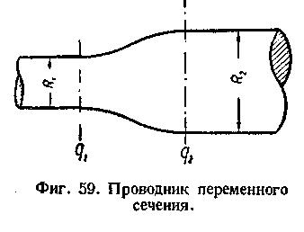
Пусть в цилиндрическом жидком проводнике проведена плоскость, перпендикулярная к оси проводника. В любой точке этой плоскости давление, нормальное к плоскости, по формуле (6,10) будет выражаться
Суммарное осевое давление по кольцу радиуса r при ширине кольца будет
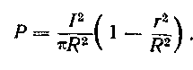
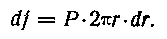
Суммарное осевое давление по всей площади сечения
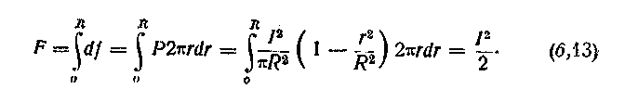
Из формулы (6,13) мы видим, что суммарное осевое давление в жидком цилиндрическом проводнике не зависит от размеров проводника, а зависит только от силы тока. Формула (6,13) дает силу Р в дн, а сила тока I выражена в абсолютных электромагнитных единицах.
Формулу (6,13) можно преобразовать следующим образом
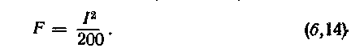
При изменении площади сечения цилиндрического проводника по его длине пинч-эффект вызывает появление не только радиально направленных, но и аксиальных сил.
При выводе выражения для аксиальной силы предполагается, что в каждом сечении плотность тока постоянна по всему сечению. Опуская промежуточные выкладки, дадим окончательное выражение для суммарной аксиальной силы, распределенной по всей площади сечения проводника и направленной от меньшего сечения к большему параллельно оси проводника
Следует отметить, что во все формулы, относящиеся кпинч-эффекту, ток входит во второй степени и результат, даваемый формулами, не зависит от направления тока.
Ознакомившись со сжимающим действием тока в проводниках простейшей геометрической формы, рассмотрим возможное влияние этого действия на процесс переноса металла в дуге. Обратимся к схематическому изображению сварочной дуги, данному на фиг. 60. На этой схеме 1 обозначает твердый, 2—жидкий металл электрода, 3—газообразный столб дуги. Сжимающее действие тока в твердом металле электрода не имеет никакого значения и им можно пренебречь.
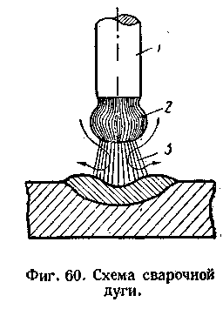
На газообразный столб дуги влияние пинч-эффекта будет различно по длине столба. В начале столба у поверхности электрода в первом приближении можно принять, что силы, создаваемые пинч-эффектом, те же, что и в расплавленном металле электрода. В конце столба у поверхности ванны на основном металле пинч-эффект выражен очень слабо ввиду того, что основной металл обычно является проводником весьма большого сечения, параллельность элементов тока в нем нарушена и вряд ли можно предполагать здесь наличие заметных сил, создаваемых пинч-эффектом.
Таким образом, газовый столб дуги является соединительным звеном между электродным стержнем малого сечения и основным металлом очень большого сечения.
При этих условиях газ столба дуги не может находиться в статическом равновесии, и начинается перемещение газа в осевом направлении от поверхности электрода к поверхности ванны на основном металле.
В соответствии с распределением давлений, создаваемых пинч-эффектом (формула 6,10 и диаграмма фиг. 58), можно предполагать, что газ будет двигаться с наибольшей скоростью по оси столба и с наименьшей в наружном слое столба. Неравномерному распределен шло скорости по сечению газовой струи будет способствовать неравномерное распределение плотности тока по сечению столба в связи с неравномерностью температуры газа.
Приблизительно прямолинейное движение параллельных газовых струй имеет место в средней части столба, а у начала и конца имеется движение газа иного рода. Именно у конца столба газ выдувается в стороны в окружающую среду, у начала же столба газ засасывается из окружающей среды, как это примерно показано на фиг. 60.
В окружающую среду дуга выбрасывает газ, а из окружающей среды засасывается количество газа, равное количеству выбрасываемого дугой газа, минус количество газа, образующегося в самой дуге вследствие испарения материала электродов. В результате пинч-эффект создает дутье, направленное от электродного стержня к ванне.
Дутьем дуги можно в значительной степени объяснить образование кратера в ванночке расплавленного металла. В этом отношении дуга до некоторой степени подобна газовой горелке: в обоих случаях углубление в жидком металле происходит за счет живой силы движущейся газовой струи.
Обычно, как показывает наблюдение, газовый промежуток дуги не имеет формы цилиндра, а имеет форму, приближающуюся к усеченному конусу. В этом случае в дуге помимо дутья, создаваемого несимметрией электродов, появляется дополнительное дутье, направленное от меньшего сечения к большему сечению конуса. Дутье, обусловливаемое конической формой газового промежутка, может как содействовать дутью, обусловленному несимметрией электродов, так и противодействовать ему, что вызывает усложнение явлений.
Наличие осевого перемещения газа в столбе уменьшает давление, создаваемое пинч-эффектом, и на поверхности раздела жидкий электродный металл-газ получится избыток давления в осевом направлении, деформирующий поверхность жидкого металла. Очертание поверхности жидкого металла будет определяться взаимодействием избытка давления, созданного пинч-эффектом на поверхности раздела металл-газ, сил поверхностного натяжения, силы тяжести, электростатических сил, реакции струи паров, выходящей с поверхности электрода, и т. д. Максимально возможная величина давления, созданного пинч-эффектом и деформирующего каплю жидкого металла, может быть определена по формуле (6,11).
Осевое давление, создаваемое пинч-эффектом, распределяется по параболическому закону, деформирует каплю на конце электрода и заставляет ее подаваться вперед по оси дуги. Примерный характер деформации капли изображен на фиг. 61, а, причем на эскизе сплошной линией изображено очертание капли при отсутствии тока, формирующееся под влиянием совместного действия силы тяжести и сил поверхностного натяжения.
Суммарное осевое давление создает растягивающее усилие в жидком металле и стремится оторвать каплю от электрода, образуя, как это показано на фиг. 62, сужение (шейку) в столбике жидкого металла. С момента образования шейки начинает дополнительно действовать аксиальная сила, определяемая выражением (6, 16). Аксиальная сила, вызванная неравномерным сечением столбика жидкого металла, ускоряет перетекание металла к концу электрода, формирование и отшнуровывание капли. Сечение соединительного мостика между каплей и электродом быстро уменьшается, плотность тока в нем стремительно растет и процесс отделения капли заканчивается взрывом соединительного мостика с образованием значительного количества паров и газов, сообщающих значительный импульс капле и выбрасывающих каплю вперед по направлению к основному металлу. Последние стадии процесса отделения капли протекают весьма быстро и часто недоступны непосредственному наблюдению.
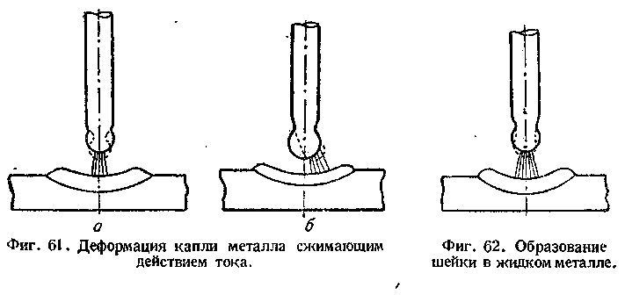
Изложенный выше ход процесса образования, отделения и переноса капли часто нарушается многообразными факторами, участвующими в процессе переноса, и в отдельных случаях процесса могут наблюдаться существенные отклонения.
Например, под действием различных причин может наблюдаться дутье в столбе дуги, направленное от основного металла к электроду, деформирующее поверхность жидкого металла на конце электрода, затрудняющее отделение капли и мешающее процессу переноса металла. Сжимающее действие тока создает осевую силу, направленную от основного металла к электроду.
Эта осевая сила, производящая отталкивание электрода от основного металла, входит основной частью в отталкивающую силу, экспериментально наблюдавшуюся многими исследователями. Она должна зависеть от квадрата тока и длины дуги, поскольку от последней зависит давление газа на конец электрода.
Результирующую силу, отталкивающую электрод, образуют помимо пинч-эффекта и другие факторы, например реакция струи паров материала электрода.
Разберем теперь вопрос об общем направлении подачи металла в дуге, почему обычно металл всегда переходит с электрода на изделие при любой полярности, любом роде тока и любом положении сварки в пространстве. Для уяснения этого вопроса рассмотрим разрыв мостика из жидкого металла, образовавшегося между концом электрода и ванночкой на изделии, схематически изображенного на фиг. 63.
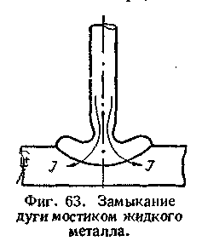
При первом же взгляде на фиг. 63 видна несимметрия сварочной цепи. Электрод и мостик жидкого металла представляют цилиндр с небольшой площадью поперечного сечения. Ток в цилиндрической части имеет значительную плотность, отдельные составляющие тока приблизительно параллельны и поэтому в цилиндрической части наблюдается значительное сжимающее действие тока в соответствии с выведенными выше формулами. При переходе в ванну на основном металле плотность тока резко снижается, отдельные составляющие тока теряют взаимную параллельность, направлены в разные стороны, а поэтому сжимающее действие тока при подходе к ванне резко падает и практически приближается к нулю. Поэтому, очевидно, перенос металла всегда и при всяких обстоятельствах будет происходить в направлении от электрода малого сечения (стержня) к электроду большого сечения (изделию). В симметричной дуге ясно выраженного переноса металла не будет наблюдаться.
Сжимающее действие тока особенно резко проявляется в современном способе автоматической сварки под флюсом, где применяемые сварочные токи достигают 2000—3000 а.
§ 45. КРАТЕР
В большинстве случаев, но не всегда, в ванне расплавленного металла в основании дуги образуется углубление, называемое кратером.
Насколько известно, при сварке стали стальными электродами в атмосферном воздухе всегда образуется кратер, как на постоянном токе при любой полярности, так и на переменном токе.
Кратер не образуется при сварке стали угольным электродом при обратной полярности, В этом случае, как уже упоминалось выше, автор наблюдал вместо кратера конусообразный выступ жидкого металла, всасываемого в дугу против действия силы тяжести. Аналогичное явление наблюдается и на меди, но в этом случае всасывание наблюдается не при обратной, а при нормальной полярности, т. е. при катоде на угольном стержне и аноде на расплавленной меди.
Кратер не образуется при атмосферном давлении во время сварки.
Значение кратера для процесса сварки заключается, в том, что он хорошо видим через обычные защитные стекла и служит удобным указателем нормального хода сварочного процесса.
Расплавленный электродный металл при переносе в ванну в значительной части попадает в кратер, заполняя его, что улучшает перемешивание электродного и основного металла. Образование кратера увеличивает глубину расплавления металла. При обрыве дуги и прекращении сварки вследствие быстрого охлаждения расплавленного металла часто наступает столь быстрое затвердевание металла, что кратер, существовавший в момент обрыва дуги, не успевает выровняться, и в конце наплавленного валика сохраняется углубление, называемое конечным кратером. Конечный кратер ослабляет сечение металла и прочность сварного соединения. Иногда приходится принимать специальные меры для устранения его вредного влияния: заделку кратера, вывод кратера в сторону за пределы шва и т. п. Образование кратера в ванне расплавленного металла привлекало внимание многих исследователей, и работы, касающиеся в большей или меньшей степени этого вопроса, довольно многочисленны.
Образование кратера приписывалось самым разнообразным факторам. В первую очередь образование кратера можно приписать ионной бомбардировке. Впервые эта мысль развита в труде В. Ф. Миткевича, являющемся одной из первых работ, рассматривающих дугу в свете современных представлений о природе газового разряда.
В этой работе образование кратера на аноде приписывается электронной бомбардировке. Значение ионной бомбардировки в образовании кратера совершенно бесспорно, но вряд ли возможно во всех случаях объяснить образование кратера одним этим процессом. Имеется ряд фактов, противоречащих такому объяснению. Например, кратер обычно резче выражен в аноде, хотя больший импульс должен передаваться не аноду, а катоду бомбардирующими его тяжелыми положительными ионами. Ионная бомбардировка недостаточна для объяснения таких явлений, как отсутствие кратера при горении дуги в некоторых газах, получение выпуклой поверхности жидкого металла вместо кратера и т. д.
В некоторых работах высказывается предположение, что кратер образуется ввиду уменьшения поверхностного натяжения металла в кратере по сравнению с металлом у краев ванны. Причиной изменения поверхностного натяжения в этом случае считают более высокую температуру на поверхности кратера по сравнению с поверхностью краев ванны. Образование кратера в этом случае иллюстрирует классический опыт Рентгена, схематически показанный на фиг. 64.
Над поверхностью воды помещается воронка с вложенным в нее куском ваты, смоченной эфиром. На поверхности воды под отверстием воронки образуется углубление, напоминающее кратер в расплавленном металле. Образование углубления объясняется тем, что пары эфира, выходящие из отверстия воронки, растворяются в поверхностном слое воды и уменьшают его натяжение; для восстановления равновесия поверхность принимает вогнутую форму, компенсирующую уменьшение поверхностного натяжения. Уменьшение поверхностного натяжения жидкого металла с повышением температуры безусловно имеет место, а так как в кратере температура металла близка к точке кипения, то уменьшение поверхностного натяжения может быть весьма значительным и вполне достаточным для образования кратера. Некоторые исследователи придают особое значение в появлении кратера действию кислорода, образующего окислы железа, растворяющиеся в металле и уменьшающие его поверхностное натяжение.
Многие авторы придают особое значение реактивному действию струи паров, выходящей с поверхности металла.
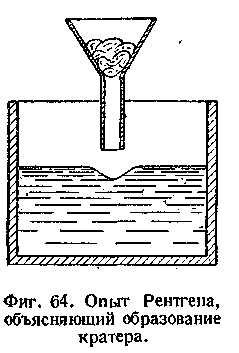
Некоторые авторы приписывают образование кратера действию струи газов, возникающей в дуге под действием разных причин: под ! действием электрического поля, вследствие интенсивного испарения металла, быстрого повышения температуры газа в положительном столбе и т. д. Автор настоящей работы считает, что на образование кратера влияют одновременно все перечисленные выше факторы. Здесь играют роль ионная бомбардировка, уменьшение поверхностного натяжения, реактивное действие струи паров металла, действие электрического поля, сжимающее действие тока и т. п. Эти одновременно и частично противоположно действующие факторы в конечном счете создают некоторое давление на поверхность жидкого металла и образуют кратер. Образование кратера не является обязательным, в отдельных случаях равнодействующая всех сил, приложенных к жидкому металлу, может быть близкой к нулю и кратер в этом случае не образуется. Возможен также и случай образования как бы отрицательного кратера, когда на поверхности жидкого металла вместо впадины образуется выпуклость. С увеличением тока начинает преобладать сжимающее действие тока, другие факторы отходят на второй план и при токах в несколько сотен а в дуге с металлическими электродами образуется глубокий, хорошо выраженный кратер на основном металле при любых обстоятельствах.
ГЛАВА СЕДЬМАЯ ОСОБЫЕ ВИДЫ И ФОРМЫ СВАРОЧНЫХ ДУГ
Возможные формы сварочных дуг весьма разнообразны. Среди многочисленных возможных форм исключительное положение, по объему и важности применения на практике, занимает применяемая в сварке по способу Славянова открытая дуга с плавкими металлическими электродами. Естественно, что ей посвящено наибольшее количество проведенных исследовательских работ. Открытая металлическая дуга, применяемая в способе Славянова, может считаться нормальной или стандартной сварочной дугой. Все прочие виды и формы сварочных дуг в настоящее время могут быть названы особыми или специальными, вследствие более ограниченного объема и характера практических применений. В этой главе приводятся сведения о некоторых особых формах сварочных дуг и их применениях. Сюда вошли: сварочная дуга под водой, дуга под флюсом и угольная дуга.
В первую очередь рассмотрим сварочную дугу под водой и ее практические применения.
§ 46. ПОДВОДНАЯ СВАРОЧНАЯ ДУГА
С конца прошлого века известна возможность получения устойчивого разряда в жидкой среде. Дуговой разряд в этом случае протекает в газовом пузыре, образуемом и непрерывно возобновляемом за счет испарения и разложения окружающей жидкости тепловым действием разряда»
Разряд в жидкой среде давно изучался, например, в масляных выключателях, и нашел некоторые технические применения, в том числе при изготовлении коллоидальных растворов металлов и других веществ, распыляемых дугой в жидкости.
В последнее время дуговой разряд в жидкой среде нашел новую значительную область практического применения для сварки и резки металлов под водой.
Автор занимался изучением и разработкой этих новых методов в Московском электромеханическом институте инженеров транспорта имени Дзержинского и проводил работу в два периода, в 1932 г. и в 1942—1946 гг.
Первые опыты были начаты в январе 1932 г. и проводились в сварочной лаборатории довольно примитивно в небольшом бачке с проточной водой, глубина погружения Дуги составляла 300—350 мм. Сварщик погружал в воду кисти рук в резиновых перчатках. Дуга питалась постоянным током от нормального сварочного агрегата, опыты проводились со стальными электродами и дали положительные результаты. Было показано, что при соблюдении определенных условий можно получить достаточно устойчивое горение сварочной, дуги под водой, для чего необходимо нанести на электродный стержень слой обмазки определенной толщины и придать слою обмазки водонепроницаемость, пропитав его лаками, парафином и т. п. веществами электрода.
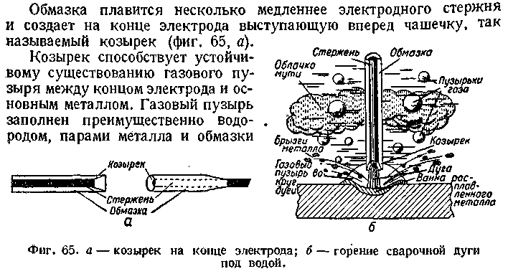
Пока существует газовый пузырь, сварочная дуга горит внутри его почти так же спокойно и устойчиво, как и на воздухе, отличаясь лишь немного повышенным напряжением—на 5—10 в больше, чем на воздухе, вследствие более интенсивного отвода тепла окружающей средой. Разрушение газового пузыря и проникновение воды в столб дуги прекращает ее горение.
Общий вид дуги, горящей под водой, схематически показан на фиг. 65, 6.
Дуга горит в непрерывно возобновляемом газовом пузыре; избыток газов, образуемых дугой, поднимается отдельными пузырьками на поверхность воды. При поджигании пузырьки газа сгорают на | поверхности воды без взрыва.
При электродах, не содержащих в обмазке веществ, разлагающихся с образованием газов, газовые пузыри, образуемые дугой, заполнены, как показывает химический анализ, почти чистым водо-1 родом.
Свободный водород образуется за счет отнятия кислорода от паров воды железом при высоких температурах.
Для обычных электродных обмазок, содержащих органические вещества, газы, образуемые подводной дугой, представляют смесь водорода с газообразными продуктами разложения обмазки.
Второй период развития подводной электрической сварки и резки у нас начинается с новыми запросами, выдвинутыми войной.
Второй этап работы автор проводил в специальной, им организованной лаборатории, оборудованной мощными техническими средствами, дающими возможность ставить эксперименты в условиях, близких к производственным.
Работу эту автор вел комплексно, занимаясь параллельно лабораторными исследованиями, разрешением ряда производственных вопросов, подготовкой кадров подводных сварщиков и резчиков, повышением квалификации технических руководителей работ и составлением практических руководств и инструктивных материалов.
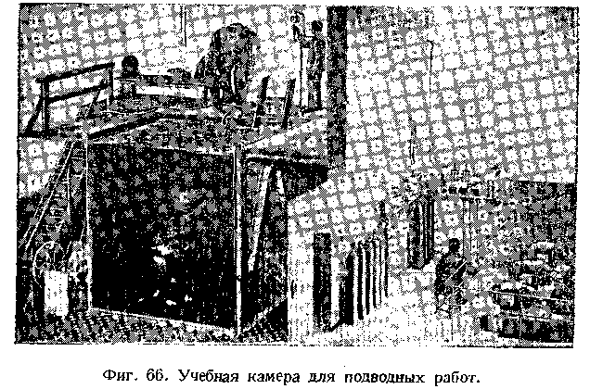
Подобный комплексный метод работы, единственно правильный в условиях военного времени, оказался весьма плодотворным и дал ; возможность быстрого и широкого внедрения результатов лабораторных работ в производственную практику. К концу 1943 г. в нашем Союзе работали уже сотни подводных электросварщиков и резчиков под наблюдением квалифицированных технических руководителей, выполнивших ряд крупных производственных работ первостепенного значения, подобных которым не было до войны.
Полезная емкость камеры около 20 м³. Изнутри бак обшит деревом, досками толщиной 40 мм, для защиты от прожигания стенок бака случайными замыканиями тока. В стенках бака устроено 6 иллюминаторов диаметром 180 мм, дающих возможность удобно вести наблюдение за работой водолаза.
Нормально во время экспериментальных работ в камере работает один водолаз, во время учебных занятий могут работать одновременно два водолаза-курсанта.
Для подачи воды в камеру подведена водопроводная магистраль, дающая возможность наполнять камеру за 40—50 мин.; за такое же, примерно, время вода может быть выпущена из камеры.
Устройство камеры оказалось вполне отвечающим своему назначению и дало возможность проводить экспериментальные и учебные работы по сварке и резке металла под водой в условиях, близких к производственным. Общее устройство камеры видно на фиг. 66.
Подача воздуха водолазу производится обычной водолазной помпой с пристроенным электромоторным приводом.
В камере устроено подводное электроосвещение. Подводное освещение в камере настолько совершенно, что водолаз в чистой воде может свободно читать мелкую печать.
§ 47. ЭЛЕКТРИЧЕСКАЯ ОПАРКА И РЕЗКА ПОД ВОДОЙ
В подводных работах пользуются почти исключительно стальными электродами. Стержень обычно изготовляется из стандартной электродной проволоки (ГОСТ— 2246) марки I (углерод до 0,10%) или II (углерод до 0,18%).
Основной особенностью электродов для подводных работ, определяющей пригодность и качество электродов, является оболочка стержня, так называемая обмазка электрода.
Обмазка электрода в условиях подводной сварки имеет целью увеличить устойчивость газового пузыря вокруг дуги за счет образования выступающего козырька на конце электрода и увеличить устойчивость дугового разряда за счет введения в столб дуги паров с низким потенциалом ионизации.
На образование козырька влияют физические свойства обмазки; козырек должен иметь достаточные размеры и механическую прочность, но не чрезмерные, не затрудняющие поддержание требующейся здесь короткой дуги и легкое ее повторное зажигание при обрыве.
Обычно применяются обмазки из тонко размолотых минеральных веществ, замешанных на водном растворе жидкого стекла. По нанесении обмазки она подсушивается и затем прокаливается при температуре 200—300° для удаления последних следов влаги и увеличения механической прочности слоя обмазки.
Вторая задача обмазки состоит в усилении ионизации дугового промежутка и осуществляется введением в обмазку соединений, дающих при нагреве пары с низким потенциалом ионизации, — в первую очередь соединений щелочных и щелочно-земельных металлов. Обычно такие соединения уже находятся в достаточном количестве в материалах для изготовления обмазок и их отдельно вводить не требуется. В специальных случаях, когда требуется сильно повысить устойчивость дугового разряда, можно дополнительно вводить в обмазку особо сильные ионизаторы, например красную кровяную соль, в количестве 2—3%.
Составы обмазок могут быть очень разнообразны. Приведем несколько составов, разработанных автором и получивших практическое применение.
Состав № 1 (двухслойная обмазка): первый слой — мел; второй слой — железный сурик.
Состав № 2: железный сурик —90% и мел —30%.
Состав № 3: титановая руда (концентрат) —50% и полевой шпат —50%.
Во всех случаях на 100 частей сухой смеси добавляется 30 частей (по весу) жидкого стекла удельного веса 1,45 и воды по надобности для получения пасты нужной густоты.
При нанесении обмазки методом обмакивания электродного стержня в разведенную обмазочную насту нанесение обычно производится в два слоя во избежание трещин при сушке. Второй слой наносится по окончании предварительной подсушки первого слоя.
Составы обмазок, установленные практикой, как видим, просты, проще многих, так называемых качественных обмазок, применяемых для сварки на воздухе.
Немедленно по окончании прокалки, пока слой обмазки еще не успел поглотить влаги из воздуха, производится дополнительная обработка электрода, обычно, пропитка для придания слою обмазки водонепроницаемости. Водонепроницаемость обмазки является необходимым условием пригодности электродов для подводных работ.
Проникание влаги в слой обмазки резко снижает устойчивость дугового разряда и, в условиях подводной сварки, быстро разрушает слой обмазки за счет явлений электролиза и испарения влаги. Особенно важна полная водонепроницаемость слоя обмазки для работ в морской воде, где явления электролиза' выражены очень резко.
Первоначально в нашей практике для придания водонепроницаемости применялась по окончании прокалки проварка электродов в парафине при температуре ПО—130°, продолжительностью около часа; по окончании проварки и после охлаждения электроды еще раз обмакивались в парафин для получения наружной пленки, закрывающей поры, могущие образоваться при усадке пропитывающего парафина.
Парафиновая пропитка мало надежна, механически непрочна, портится при незначительном нагреве и плохо защищает электроды от продолжительного действия сырости при хранении.
Если свежеприготовленные электроды, пропитанные парафином, и пригодны для работы в пресной воде, то для морской они должны быть признаны непригодными. Здесь необходима более совершенная и надежная гидроизоляция. Разнообразные современные лаки дают богатый выбор материалов для этой цели, вполне удовлетворительные результаты могут дать при надлежащем применении бакелитовые, глипталевые и нитролаки. С успехом применяется также раствор целлулоида в ацетоне: 80 г целлулоида, например смытой кинопленки, на 1 л ацетона (раствор весьма огнеопасен). С этой же целью можно
применять готовый раствор эмалит, выпускаемый лакокрасочной промышленностью. Электроды с хорошей пропиткой пригодны к работе после 24 часов пребывания в воде без подсушки.
Электроды, назначаемые для работ в морской воде, должны еще выдержать следующее испытание: электрод, вставленный в держатели и опущенный в морскую воду при полном напряжении сварочное цепи (70—80 в), за полчаса не должен показать признаков разрушения слоя обмазки или газообразования на нем.
Сила тока для подводной сварки выбирается на 10—20% выше, чем для работ на воздухе. Такая величина силы тока, как показывает опыт, обеспечивает оптимальный результат сварки. Это увеличение рабочего тока можно рассматривать как компенсацию охлаждающего действия водной среды.
Для приблизительного подбора рабочего тока для подводной сварки можно пользоваться эмпирической формулой
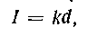
где I — сварочный ток в амперах;
d —диаметр электрода в мм;
k — коэффициент, меняющийся в пределах от 50 до 60, в зависимости от толщины основного металла, формы сварного соединения и т. д.
Для наиболее распространенного электрода диаметром d = 5 мм сварочный ток выбирается 250—300 а.
При этом напряжение сварочной дуги несколько выше чем на воздухе и составляет в среднем около 35 в для нормальной длины, когда козырек на конце электрода почти касается основного металла. Некоторое повышение напряжения дуги компенсирует охлаждающее действие водной среды. При хороших электродах и достаточной квалификации сварщика дуга горит вполне спокойно и устойчиво. Газы, выделяемые дугой, около литра в минуту, состоят, как было упомянуто, преимущественно из водорода и продуктов разложения обмазки электрода. Плавление металла как основного, так и электродного при достаточном токе идет весьма интенсивно и вполне достаточно для осуществления нормального процесса сварки.
Часть расплавляемого металла окисляется и разбрызгивается, являясь потерянной для формирования шва. Коэффициент наплавки составляет около б г металла на 1 а за 1 час горения дуги. Значение коэффициента наплавки для работ на воздухе выше, обычно 8—9 г/а-час. Но одинаковые диаметры электродов, например 5 мм, дают почти одинаковое количество наплавленного металла за 1 час горения дуги как под водой, так и на воздухе, за счет увеличения тока при подводных работах. Но, конечно, производительность подводной сварки за 1 час работы сварщика в 3—4 раза ниже чем на воздухе.
Интенсивное плавление металла подводной дугой дает возможность успешно вести сварку под водой и выполнять все формы сварных соединений, применяемых для сварки на воздухе.
Химический состав наплавленного металла для случая сварки малоуглеродистой стали удовлетворителен; можно отметить довольно сильное окисление металла и весьма незначительное содержание азота; структура металла сварного соединения носит признаки ускоренного охлаждения, отличаясь мелкозернистостью.
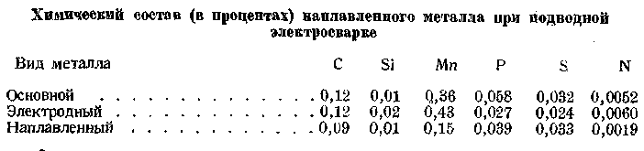
Наплавленный металл засорен неметаллическими включениями свыше обычной нормы для сварки на воздухе.
Зона влияния сужена, в ней уменьшена и часто мало заметна область перегрева с укрупненным зерном. В сталях, чувствительных к термообработке, явления закалки выражены резче, чем при сварке на воздухе. В соответствии с удовлетворительными химическим составом и структурой наплавленного металла подводная сварка может обеспечить и удовлетворительную прочность сварного соединения, приближающуюся к прочности основного металла.
В практике подводных работ чаще всего применяются простейшие угловые однослойные швы, выполняемые за один проход, а из соединений предпочитают одностороннее нахлесточное и тавровое.
Угловые швы удобны в условиях плохой видимости, обычной для подводных работ, наличием выступающей кромки, облегчающей ориентацию сварщика. При достаточном навыке сварщик может удовлетворительно выполнять угловые швы в очень мутной воде с почти полным отсутствием видимости, ведя работу наощупь, ориентируясь по выступающей кромке.
За время войны были подготовлены значительные кадры подводных электросварщиков, и сварка под водой нашла достаточно широкое практическое применение. Завариваются трещины, обвариваются головки заклепок и кромки листов, ввариваются латки и целые листы, производится наплавка изношенных поверхностей, свариваются и ремонтируются трубопроводы, уложенные под водой, и т. д. Подводная электросварка является одной из наиболее существенных операций подводного судоремонта, получившего значительное развитие в нашем Союзе во время Отечественной войны и продолжающего свое развитие и сейчас, в послевоенный период.
Большой практический интерес представляет механизация подводной сварки. Здесь не столь важно повышение производительности, как повышение качества сварки и облегчение труда подводного сварщика.
Удовлетворительные результаты в лабораторных условиях удалось получить, использовав видоизмененный способ полуавтоматической сварки лежачим электродом, применяемый иногда для работ на воздухе.
На поверхность изделия вдоль будущего шва укладывается электрод для подводной сварки с усиленным слоем обмазки.
Электрод отогнутым хвостовиком предварительно закрепляется в специальной деревянной планке, снабженной продольным желобком для помещения электрода, как это показано на фиг. 67.
По зажигании дуги она медленно ползет вдоль электрода, уходит под планку и сжигает весь электрод до хвостовика, давая шов такой же длины.
В заключение отметим, что под водой весьма устойчиво горит и хорошо плавит металл угольная дуга. Заметного практического применения подводная сварка угольной дугой пока не получила.
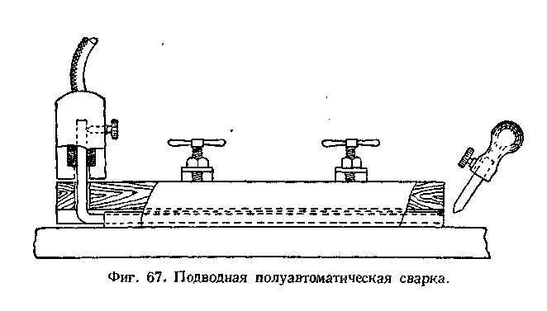
Из литературы известно применение сварки угольной дугой листов тантала, погруженных в четыреххлористый углерод для уменьшения разогрева, коробления и воздействия атмосферного воздуха.
Дуговой разряд может быть успешно использован не только для сварки, но и для резки металлов под водой. Способы подводной резки, получившие практическое применение, и их взаимная связь показаны на схеме фиг. 68.
Электрическая подводная резка стальным электродом пользуется значительными токами до 1000 а и выше и усиленным слоем электродной обмазки, дающим увеличенный козырек повышенной прочности на конце электрода. Увеличенный козырек удлиняет дугу, повышая ее напряжение до 40—50 в и соответственно увеличивая мощность, концентрирует нагрев металла, вызывает сильное дутье струи газов, образуемых дугой, направленной на основной металл. Одновременно усиленный козырек облегчает работу резчика, позволяя ему все время касаться электродом металла и шуровать жидкий металл в полости реза, как бы выскабливая его оттуда и тем ускоряя процесс резки. Сущность процесса дуговой резки хорошо видна на примере прожигания сквозного отверстия, как показано на фиг. 69. Резчик зажигает дугу и, слегка нажимая на электрод, прокалывает или прошивает металл, причем электрод идет легко, как бы углубляясь в мягкую пластичную массу.
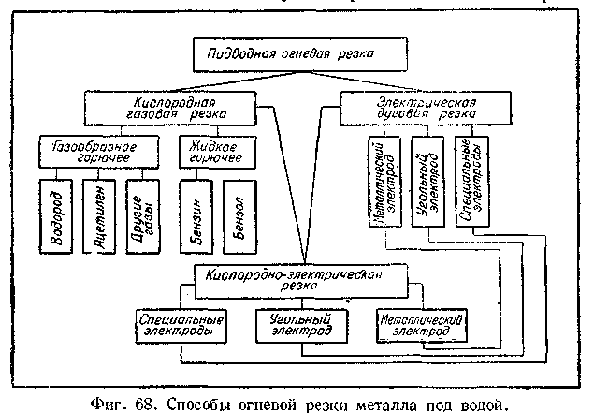
Газы дуги, вырываясь из-под козырька, давят на жидкий металл и выбрасывают его назад на входную поверхность металла. У прожженного отверстия входная сторона имеет наплыв, а выходная совершенно гладкая, как показано на фиг. 70. Диаметр отверстия на 2—3 мм больше диаметра электрода с обмазкой. Непрерывную резку металла производят, наклонив электрод назад и перемещая дугу равномерно вперед по линии реза (фиг. 71).
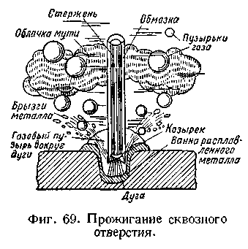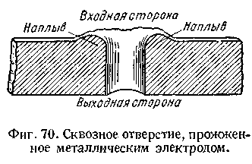
Металл толщиной свыше 15—20 мм не прожигается дугой сразу. В этом случае прибегают к более сложному приему (фиг. 72), перемещая дугу пилообразными движениями медленно от передней поверхности металла к задней и быстро в обратном направлении. Таким приемом можно резать металл до 80—100 мм толщиной. Резка успешнее идет на постоянном токе, когда применяется нормальная полярность (минус на электроде). Для случайных работ небольшого объема по резке можно пользоваться электродами для сварки, для более крупных работ лучше пользоваться специальными электродами. Электродные стержни готовятся из железной проволоки-катанки диаметром 6—7 мм, обмазка наносится довольно толстым слоем (30% веса стержня) и отличается повышенной механической прочностью.
Многие работы во время войны были выполнены электродами с обмазкой следующего состава, разработанной в лаборатории автора: мел — 38%; железная окалина —56% и цемент портландский —6%. На 100 частей сухой смеси по весу добавляется 35 частей жидкого стекла удельного веса 1,45 и воды по надобности.
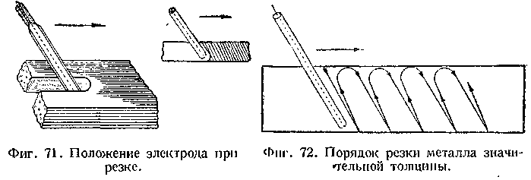
Обмазке придается водонепроницаемость обычными методами. На толщинах до 15 мм дуговая резка стальным электродом может успешно конкурировать с любым существующим способом резки; для больших толщин выбор метода резки определяется рядом соображений, на которых здесь не будем останавливаться. Достоинства дуговой резки: простота и удобство процесса, отсутствие расхода газов; расходуются лишь электроэнергия и простые дешевые электроды.
Основной недостаток—необходимость мощного источника тока, отсутствие которого часто заставляет отказываться от использования способа. Недостаточна производительность на больших толщинах.
В настоящее время уделяется много внимания кислородно-электрической резке со вдуванием в зону дуги кислорода, сжигающего металл. Опыты с подачей кислорода по отдельной насадке оказались неудачными. Удовлетворительные результаты удалось получить лишь с трубчатыми электродами, когда сам электрод является одновременно и кислородным мундштуком. Наилучшие результаты пока получены с трубчатыми стальными электродами. Проще всего изготовлять такие электроды из толстостенных цельнотянутых стальных трубок с внутренним диаметром 1,5—2 мм и наружным 5—7 мм. Такие трубки изготовляются нашей промышленностью, причем для электродов могут идти отходы и бракованные трубки. Трубка режется на куски и покрывается обмазкой, как электроды для подводной сварки.
Держатель должен подводить одновременно ток к электроду и кислород к его внутреннему каналу. Для пуска кислорода держатель имеет вентиль. Существующие держатели для кислородно-электрической резки сконструированы вполне удовлетворительно.
Электрокислородная резка оказалась весьма мощным средством, режет практически любые толщины. Для малых и средних толщин чистое время резки (время горения дуги) на 1 м реза составляет всего 3—7 минут, что является весьма благоприятным значением для подводных работ.
Ток дуги производит лишь начальный подогрев металла, для чего достаточно около 300 а. Следовательно, можно пользоваться любым стандартным сварочным агрегатом, и задача питания места работ током очень упрощается.
Кислород расходуется очень экономично, его требуется в 3—4 раза меньше, чем при водородно-кислородной резке.
Все показатели электрокислородной резки очень высоки по качеству реза, производительности, отнесенной ко времени горения дуги, стоимости работ. Автор считает, что этот метод для большинства случаев является наилучшим.
Но метод имеет и существенные недостатки, устранение или уменьшение которых необходимо для широкого использования метода. Цельнотянутые стальные трубки пока дороги и дефицитны. Мала продолжительность жизни электрода, расплавляемого дугой и сжигаемого кислородом; в среднем электрод сгорает полностью за одну минуту. Смена электрода в условиях подводных работ занимает довольно много времени.
Поэтому велась и ведется работа над усовершенствованием электрокислородной резки за счет упрощения и удешевления электрода и увеличения срока его службы. Были разработаны электроды со сплошным стальным стержнем. Для кислорода вдоль электрода кладется тонкая стеклянная (термометрическая) трубка с внутренним диаметром 1,5—2 мм, скрытая в слое обмазки. Отнесение кислородной струи на некоторое расстояние от стального стержня увеличивает срок службы электрода, он составляет 2,5 мин. против 1 мин. нормального трубчатого электрода. Недостатком электрода является сложность изготовления электрода и малая его механическая прочность.
Работниками речного флота были предложены электроды, трубка которых изготовляется из стальной ленты протяжкой последней через волочильную доску. Шов уплотняется лишь обжатием в процессе протяжки.
Трубки покрываются обмазкой обычным порядком. По опытам лаборатории, правильно изготовленные трубки этого типа не пропускают кислорода по шву и работают вполне удовлетворительно, заменяя цельнотянутые трубки. Изготовление таких трубок не требует сложного оборудования и может быть организовано на местах. Опыты с медными трубчатыми электродами не дали положительных результатов.
Удовлетворительные результаты были получены с угольными электродами. Приемлемой оказалась следующая конструкция. В угольный стержень с осевым каналом вставляется медная трубка с внутренним диаметром 2 мм для кислорода.
Для разгрузки угольного стержня от тока и повышения механической прочности он снабжается наружной металлической стальной оболочкой, наносимой металлизацией напылением. Поверх металлической оболочки наносится обычным порядком обмазка и водоупорная изоляция. Срок службы электрода длиной 250 мм составляет 8—10 минут.
Электрод нашел практическое применение. Недостатки его: сложность изготовления, горючесть угля, возможность возгорания угля в местах случайного перегрева, загрязнение режущей струи окисью углерода, слишком большой внешний диаметр электрода, затрудняющий введение его в полость реза, что иногда требуется. Опасность самовозгорания угля уменьшается при замене медной трубки стеклянной.
Усовершенствованием и развитием угольных электродов являются трубчатые электроды, стержень которых изготовлен из соединений кремния с углеродом типа силит, глобар и т. п. Электроды по конструкции подобны угольным и отличаются отсутствием внутренней трубки, так как материал стержня малочувствителен к действию кислорода.
Опыт производственных работ позволил практически установить влияние различных факторов на подводный дуговой разряд. Увеличение глубины усиливает расплавляющее действие дуги и тем повышает ее сварочные свойства. Известны примеры выполнения работ на глубине до 100 м, близкой к пределу возможностей человеческого организма в нормальном водолазном снаряжении.
Автор позволит себе утверждать, что любая возможная глубина не будет мешать горению подводной дуги, и предел здесь ставится возможностями человеческого организма и несовершенством существующего водолазного снаряжения.
Не является непреодолимым препятствием и скорость течения воды; ' на всех скоростях течения, на которых может удержаться водолаз, горение подводной дуги протекало без осложнений.
Результаты проведенных работ открыли новое поле применения для электрического дугового разряда — сварку и резку металлов под водой. Эти новые виды работ значительно расширили технические возможности человека в подводном мире.
§ 48. ДУГА ПОД ФЛЮСОМ
Крупнейшим достижением современной сварочной техники является создание во многом принципиально нового способа автоматической дуговой электросварки под флюсом. Как это часто бывает, в настоящее время трудно с полной достоверностью установить дату появления и автора этого крупнейшего изобретения. Основная причина такого положения лежит в том, что это изобретение в его настоящем виде создано трудом многих людей на протяжении многих лет.
Первоначальная идея автоматической сварки под флюсом почти так же стара, как и сама дуговая электросварка. В трудах Н. Г. Славянова рекомендуется для повышения качества дуговой электросварки проводить ее под достаточно толстым слоем флюса, в качестве которого рекомендовался дробленый бой оконного и бутылочного стекла. Если к этому прибавить, что сварка производилась Славяновым автоматом, то перед нами налицо все основные элементы автоматической сварки под флюсом, предложенные почти 60 лет тому ; назад. Это изобретение Славянова слишком опередило свой век и вскоре было основательно забыто. В 1926 г. советский изобретатель Д. А. Дульчевский предложил способ автоматической сварки под флюсом в современном виде и в 1929 г. получил авторское свидетельство на этот способ. Д. А. Дульчевскому не удалось доработать своего изобретения до законченного промышленного производственного процесса. Затем появляется ряд работ, постепенно придавших способу его современную законченную форму. Можно отметить способ автоматической сварки с подачей гранулированного флюса в дугу, разработанный в 1938 г. автором, С. Т. Назаровым и инж. А. И. Чистяковым. В нашей стране создание и развитие современной формы автоматической сварки под флюсом неразрывно связаны с именем Героя Социалистического Труда действительного члена АН УССР Ё. О. Патона. Им лично и коллективом сотрудников Института электросварки АН УССР созданы оригинальная советская технология и аппаратура автоматической сварки под флюсом и осуществлено широкое внедрение нового способа в нашу промышленность.
Сущность метода состоит в том, что дуга между металлическим электродом и изделием горит под слоем твердого сыпучего зернистого вещества, называемого флюсом. В качестве флюса обычно применяются искусственно выплавляемые стекловидные силикаты в форме крупки или порошка (гранулированные). Автоматическая сварка под флюсом, благодаря ряду крупнейших технических преимуществ, получила за короткий промежуток времени весьма широкое распространение. Процесс сварки всесторонне изучен, появилась обширная литература по вопросам сварки под флюсом. Здесь мы остановимся лишь на некоторых особенностях дуги, горящей под флюсом, в значительной степени определяющих собою и особенности самого процесса.
Прежде всего отметим, на основании обширного опытного материала, что сварка под флюсом является чисто дуговым процессом. Величина тока, протекающего через расплавленный флюс параллельно дуге, I не превышает нескольких процентов тока дуги и имеет совершенно второстепенное значение для процесса сварки.
Ознакомимся с некоторыми особенностями дуги под флюсом, которые в значительной степени служат причиной выдающихся технических преимуществ этого метода. Сущность способа автоматической сварки под флюсом показана на фиг. 73 и не требует особых пояснений.
Основная особенность способа состоит в том, что дуга находится I под слоем сыпучего зернистого или порошкообразного флюса толщиною 40—60 мм. Схематический вид дуги, горящей под флюсом, в продольном разрезе шва показан на фиг. 74. Дуга под флюсом недоступна для непосредственного наблюдения, так как она скрыта толстым слоем непрозрачного флюса, но может наблюдаться, и изучаться применением вспомогательных технических средств и косвенных методов исследования. Среди вспомогательных средств и способов исследования можно упомянуть рентгенографирование и осциллографирование дуги, горящей под флюсом. В 1946—1947 гг. эти методы в отдельности и совместно весьма успешно применял Н. Г. Остапенко в Институте электросварки АН УССР. Рентгенографирование дуги, горящей под флюсом, впервые в нашем Союзе проводилось в 1944 г. на Горьковском автозаводе по инициативе П. Г. Гребельника.
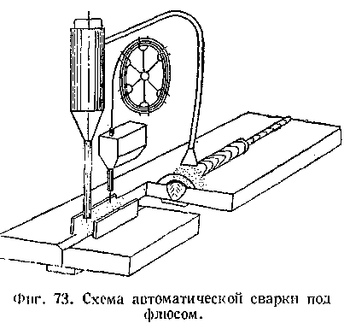
Результаты этих и других аналогичных исследований позволяют с полной достоверностью установить наличие мощного дугового разряда под флюсом и замерить основные электрические вели чины разряда и геометрические размеры занятой им области. Вполне надежные указания на характер разряда дают также зависимости электрических величин, наблюдаемые по измерительным приборам, характер плавления металла и очертания расплавленной зоны, размеры и очертания конечного кратера и т. д.
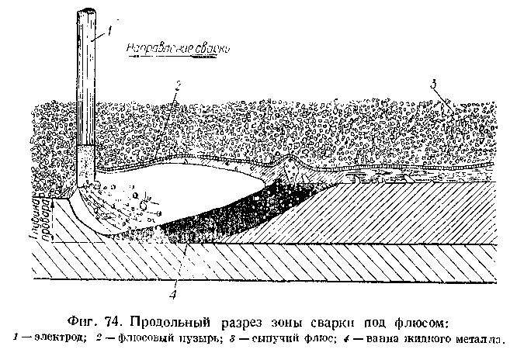
Показательным является следующий простой опыт. Вдоль линии сварки насыпается флюс короткими участками с промежутками, в которых нет флюса и поверхность металла открыта. Перемещение дуги по линии сварки, производимое автоматом, то выводит дугу из-под флюса на открытую поверхность металла, то заставляет ее снова скрываться и уходить под флюс. При этом стрелки электроизмерительных приборов остаются почти неподвижными, как почти не меняется и характер записей осциллографа, если включить таковой. Подобный опыт доказывает, что и на открытых участках и под флюсом горит дуга, причем дуги — открытая на воздухе и закрытая под флюсом — мало различаются по своим электрическим характеристикам.
В чем же заключаются особенности дуги под флюсом и чем объясняются ее выдающиеся технические преимущества по сравнению с обычной открытой дугой? Дуга под флюсом горит в жидкой среде, и в некоторых отношениях аналогом сварки под флюсом является, сварка под водой. Дуга расплавляет часть флюса и образует в расплаве газовый пузырь, заполняемый газами и парами, непрерывно образуемыми дугой. Плавление флюса, может быть, в данном случае и не очень характерно: сыпучий порошкообразный флюс и в нерасплавленном состоянии, вероятно, мог бы достаточно хорошо заменять жидкую среду, так как он обладает многими сходными свойствами с жидкостью и в нем дуга немедленно создаст полость — газовый пузырь, в котором и будет протекать разряд. Но так как нет материала, способного выдержать тепловое воздействие многоамперной дуги, то стенки пузыря неизбежно весьма быстро оплавляются, и пузырь будет с жидкостными стенками, через которые прорывается избыток газов и паров, создаваемых дугой.
В чем же заключается главная роль сыпучего зернистого флюса, скрывающего дугу? Часто можно слышать утверждения, что основным назначением флюса является защита расплавленного металла от химического действия атмосферного воздуха, улучшение химического состава наплавленного металла и т. д. Указанные функции флюса являются достаточно важными, но не в химических и в металлургических процессах основное назначение флюса. Основное назначение и техническое преимущество флюса состоят в создании возможности, резкого увеличения сварочного тока и производительности процесса без снижения качества сварки. Повышение силы сварочного тока является старой задачей техники дуговой электросварки как ручной, так и автоматической, и работа в этом направлении с целью повышения производительности процесса ведется уже давно.
Повышение силы сварочного тока сверх известного предела как при ручной, так и при автоматической сварке наталкивается на весьма существенные затруднения. С увеличением силы тока быстро, приблизительно пропорционально квадрату этой силы, растет механическое давление на поверхность ванны жидкого металла, производимое газами дуги. Увеличенное давление газов при больших токах выжимает почти весь металл из ванны, выдувает его на края ванны, разбрызгивает, нарушает нормальное формирование наплавленного металла и резко увеличивает потери металла на разбрызгивание и угар. В результате при токах свыше 400—500 а сварной шов делается практик чески совершенно неприемлемым из-за плохого формирования, превращаясь в скопление уродливых выплесков и натеков, а резко возросшие потери на угар и разбрызгивание, достигающие 50% и более, съедают повышение производительности, получаемое за счет увеличения сварочного тока.
Долгое время попытки значительного увеличения сварочного тока оставались безуспешными из-за указанных затруднений. Новое кардинальное и весьма успешное решение этого вопроса дало погружение сварочной дуги под достаточно толстый слой флюса. Давление слоя флюса на ванну жидкого металла устраняет разбрызгивание и разбрасывание жидкого металла и обеспечивает безупречное формирование шва даже при очень больших, неслыханных ранее токах до 3000—4000 а. Заключение дуги в замкнутый флюсовый пузырь практически устраняет полностью потери металла на угар и разбрызгивание. Общая сумма всех потерь металла на испарение, окисление за счет реакций между шлаком и металлом, запутывание частиц металла в затвердевшем шлаке и т. д. в сумме не превышает 1—2% веса расплавленного электродного металла, что является для условий сварки ничтожной величиной и в большинстве практических расчетов может совсем не приниматься во внимание. Опыт показывает, что в большинстве случаев достаточна толщина слоя флюса от 40 до 60 мм, чтобы устранить все нежелательные последствия механического давления газов дуги на ванну и обеспечить нормальное формирование шва. При среднем насыпном весе гранулированного флюса около 1,5 г/см³ статическое давление слоя флюса на жидкий металл составит от б до 9 г/см². Этого ничтожного давления достаточно, чтобы успокоить процесс плавления металла мощной дугой и обеспечить получение безупречных сварных швов.
Основное значение флюса и состоит в обеспечении нормального формирования шва при больших сварочных токах, что достигается за счет статического давления слоя флюса на ванну жидкого металла.
Таким образом был создан новый метод сварки под флюсом, или сварки погруженной или закрытой дугой в противоположность ранее существовавшим способам сварки открытой дугой.
Новый способ резко сместил область нормальных и предельно допустимых сварочных токов в сторону их увеличения. Если для сварки открытой дугой нормальная сила сварочного тока составляет 200—300 а и предельно допустимая 400—500 а, то для дуги под флюсом можно принять за нормальную 1000—1200 а и за предельно допустимую 3000—4000 а. Такое резкое увеличение силы сварочного тока внесло глубокие качественные изменения в процесс сварки, и сварку под флюсом с полным правом можно считать за новый самостоятельный вид сварки, настолько сильно она отличается от обычных способов сварки открытой дугой.
Увеличение силы тока прежде всего резко, в 5—10 раз и более,, повысило производительность сварки под флюсом по сравнению со сваркой открытой дугой. Отсюда возникает целый ряд дополнительных преимуществ, на которых мы здесь не будем останавливаться, поскольку в настоящее время имеется обширная специальная литература по сварке под флюсом, где особенности и преимущества этого метода освещены с исчерпывающей полнотой. Все эти преимущества создаются слоем сыпучего флюса, устраняющего нежелательные механические воздействия газов дуги на металл и позволяющего резко повысить сварочный ток без снижения качества наплавленного металла. Для целей сварки было бы вполне достаточно, чтобы флюс был неитрален по отношению к жидкому металлу и последний по затвердевании сохранял химический состав, существовавший до расплавления. К сожалению, подобный идеализированный процесс сварки с сохранением первоначального химического состава металла практически неосуществим. Действительный процесс сварки существенно портит металл, ухудшая его химический состав, и флюсу приходится выполнять дополнительные функции по улучшению химического составу наплавленного металла. Высокая температура зоны сварки вызывает значительные потери марганца в металле, которые необходимо пополнить во избежание появления пор и трещин в металле. Возмещение потерь марганца может производиться или за счет специальной электродной проволоки с повышенным содержанием марганца или за счет высокого содержания закиси марганца во флюсе. Между расплавленными флюсом и металлом неизбежно происходит химическое взаимодействие, сводящееся главным образом к переходу кислорода от флюса к металлу, в результате чего происходит некоторое окисление металла ванны и частичное восстановление окислов флюса.
Применяемые флюсы являются силикатами, многие содержат закись марганца, поэтому наиболее важными являются процессы восстановления из окислов флюса кремния и марганца за счет окисления металла ванны (кремне- и марганцевосстановительные процессы)
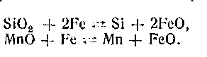
Кремневосстановительный процесс часто излишне обогащает металл кремнием, что повышает его склонность к образованию трещин. Переход марганца через флюс обычно не бывает излишним, наоборот, часто требуется дополнительное его введение через легированную проволоку. Необходимость регулирования указанных химических процессов и получения необходимых физических свойств флюса (температура плавления, вязкость и пр.) заставляет изготовлять флюсы 1 довольно сложного химического состава, причем для получения необходимых физических свойств во флюс всегда вводится некоторое количество фтористого кальция СаР₂. Флюсы выплавляются в пламенных стеклоплавильных или электрических дуговых печах, гранулируются выпуском в воду или на воздухе, в необходимых случаях дополнительно дробятся и сортируются пропуском через сита, причем в разных случаях применяются флюсы различной грануляции, начиная от пыли и кончая зернами диаметром 3 мм. Подробные сведения о флюсах можно найти в специальной литературе, мы ограничимся приведением химического состава трех флюсов: с высоким содержанием марганца —флюс ОСЦ-45; со средним содержанием марганца — флюс АН-3 и, наконец, совсем без марганца — американский флюс фирмы Линде, требующий для сварки малоуглеродистой стали Обязательного применения легированной проволоки с высоким содержанием марганца.
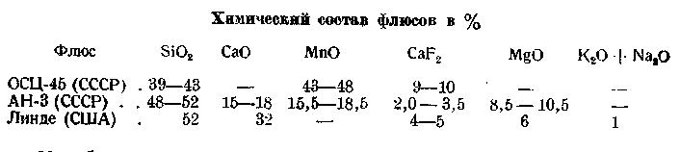
Как было упомянуто выше, флюс можно рассматривать как жидкую среду, в которой протекает дуговой разряд. Стенки газового пузыря, в котором горит дуга, образуются жидким расплавленным флюсом, что же касается нерасплавленного флюса, то он представляет собою сыпучий зернистый материал, сходный по свойствам с жидкой средой.
Как среда для дугового разряда зернистый флюс обладает большими преимуществами перед настоящей жидкой, например водной, средой. Флюс обладает очень малой теплопроводностью из-за отсутствия конвекционных потоков, имеющихся в настоящей жидкой среде и вследствие наличия газовых прослоек между зернами флюса. Флюс может рассматриваться как теплоизоляционный материал, что благоприятно для существования дугового разряда, так как тепловые потери столба дуги сводятся к минимуму. Флюс, как расплавленный, так и нерасплавленный зернистый, обладает малой текучестью или подвижностью по сравнению с водной средой, и в случаях кратковременного прекращения или ослабления дугового разряда флюс не столь быстро заполняет объем газового пузыря и окончательно тушит разряд.
Расплавленный флюс может иметь очень высокую температуру и аккумулирует значительные количества тепла в зоне сварки. Дуга весьма устойчиво горит между металлическим электродом и расплавленным флюсом, так что заполнение части объема газового пузыря флюсом не вызывает обязательного прекращения дугового разряда. Флюс при испарении дает газовую смесь сложного состава, содержащую пары с низким потенциалом ионизации, например пары кальция, щелочных металлов и т. д. Наоборот, пары воды и продукты диссоциации, водород и кислород имеют высокий потенциал ионизации, не способствующий поддержанию дугового разряда.
Рассмотрение свойств флюса приводит к заключению, что флюс представляет среду, весьма благоприятную для устойчивого существования дугового разряда, в противоположность водной среде, где поддержание дугового разряда встречает значительные затруднения. Теоретически дуговые разряды в различных средах при одинаковом давлении, порядка атмосферного, можно расположить в следующий ряд по убывающей устойчивости: 1) дуга горит под флюсом — максимальная устойчивость, 2) дуга в воздухе и 3) дуга под водой — наименьшая устойчивость.
Таким образом теоретически можно ожидать, что, при прочих равных условиях, дуга под флюсом будет устойчивее открытой дуги на воздухе. Нужно отметить еще одно существенное преимущество дуги под флюсом: она заключена в закрытом флюсовом пузыре и полностью защищена от конвекционных потоков окружающего воздуха, а также, как показывает опыт, совершенно нечувствительна к действию магнитного дутья. Опыты, проведенные в Институте электросварки, показали, что под флюсом совершенно незаметно действие магнитного дутья даже на дугу постоянного тока при силе тока до 1000—1500 а, когда открытой дугой на воздухе практически уже невозможно работать из-за сильного отклонения дуги магнитными полями. Магнитное дутье и воздействие конвекционных потоков воздуха на дугу при сварке под флюсом практически отсутствуют, что для высокоамперной сварочной дуги является немаловажным преимуществом и значительно упрощает процесс сварки. Устойчивость дуги под флюсом часто значительно снижается неблагоприятным для горения дуги химическим составом флюса. До сих пор еще не создано удовлетворительной теории действия флюсов при сварке, и их состав подбирается исключительно на основании длительного лабораторного и заводского опыта. В частности опытным путем было найдено, что на свойства наплавленного металла и формирование шва весьма благоприятное действие оказывает фтористый кальций СаР₂, вводимый в шихту при выплавке флюса в форме плавикового шпата.
Сущность этого благоприятного воздействия фтористого кальция на металл до сих пор не вполне выяснена, но с ним приходится считаться, и все современные флюсы для автоматической сварки содержат фтористый кальций, отличаясь лишь содержанием его, колеблющимся в пределах, примерно, от 3 до 10%. В приведенной выше таблице (стр.177) флюс ОСЦ-45 имеет высокое, флюс Линде среднее и флюс АН-3 пониженное содержание фтористого кальция. Выше уже рассматривался вопрос о влиянии на устойчивость дуги различных элементов и химических соединений, вводимых в газообразном виде в столб дуги. Автором было найдено опытным путем, что к числу антистабилизаторов или тушителей дуги, подавляющих ее горение, относятся галоиды, в том числе и фтор. Там же было приведено возможное объяснение специфического действия тушителей на дуговой разряд, заключающееся в образовании устойчивых тяжелых отрицательных ионов, вследствие чего плазма столба дуги беднеет свободными электронами и электропроводность ее резко понижается.
Указанные соображения полностью подтверждаются результатами испытаний флюсов с различным содержанием фтора на устойчивость дуги. С увеличением содержания фтора устойчивость дуги резко понижается и наоборот. На фиг. 75 показана устойчивость дуги под различными флюсами по опытам Н. Г. Остапенко в Институте электросварки. Неблагоприятное для устойчивости дуги воздействие фтора ухудшает условия горения дуги под флюсом. Если под флюсами с малым содержанием фтора дуга горит устойчивее, чем аналогичная открытая дуга на воздухе, то под флюсом с высоким содержанием фтора, например под флюсом ОСЦ-45, дуга горит менее устойчиво,
чем аналогичная открытая дуга на воздухе при отсутствии фтора в столбе дуги. Совпадение благоприятных металлургических свойств флюсов с высоким содержанием фтора с пониженной устойчивостью, дуги, горящей под такими флюсами, создали даже среди работников сварки мнение, что хороший флюс должен снижать устойчивость горения дуги. Автор считает такую точку зрения ошибочной и полагает, что чем выше устойчивость дуги под флюсом при прочих равных условиях, тем лучше флюс.
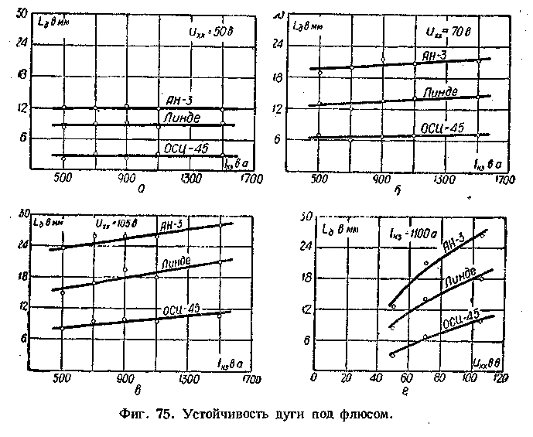
При разработке новых составов флюсов- следует обязательно обращать внимание на устойчивость дуги и в необходимых случаях принимать меры к повышению устойчивости введением в состав флюса соответствующих стабилизаторов дуги, щелочей и т. п. Процесс горения дуги под флюсом на основании имеющегося опытного материала можно представить себе следующим образом.
Возникшая дуга быстро образует для себя газовую полость во флюсе, за счет оплавления флюса и вытеснения его давлением паров и газов, образуемых дугой. В зоне сварки создается давление газов, избыточное сверх атмосферного, ввиду затрудненного выхода газов, образуемых дугой, в окружающую атмосферу через «слой флюса. Величина этого избыточного давления, вероятно, может быть довольно заметной ввиду значительной вязкости оплавленного флюса. Во всяком случае оно может достигать величины давления, производимого слоем . флюса на поверхность металла, т. е. 6—10 г/см².
Автор считает, что еще более важное значение имеет давление, производимое газами столба дуги на ванну по поверхности основания столба, расположенного на жидком металле. Причины, создающие это давление, разнообразны. Одной из основных причин является сжимающее действие тока или так называемый пинч-эффект, сущность которого была рассмотрена выше в предыдущей главе, где приведены и основные формулы для оценки действия пинч-эффекта.
Ввиду отсутствия точных замеров геометрических размеров столба дуги, горящей под флюсом, мы не будем определять возможной величины максимального давления на ванну, создаваемого пинч-эффектом, и распределения давления по сечению столба, а ограничимся определением суммарной величины давления газов столба на ванну, которое не зависит от размеров столба и определяется лишь силой тока по формуле
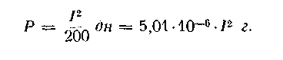
Для тока 500 а усилие
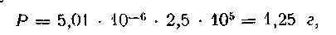
что соответствует вытеснению в ванне объема жидкой стали (удельный вес около 7,0)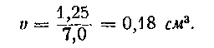
Для тока 2000 а соответственно Р = 20 г и V = 2,9 см³. Для тока 4000 а Р = 80 г и V = 11,4 см.
Для вертикального положения электрода, нормального к поверхности основного металла, столб дуги отклонен несколько назад. Это отклонение можно объяснить смещением электродного пятна на основном металле в область максимальной температуры поверхности металла. Поток газов дуги, направляемый действием пинч-эффекта, вытесняет жидкий металл из ванны, образуя глубокий кратер, вытянутый в плане по направлению перемещения дуги. Поток газов выдувает металл из ванны и отбрасывает его назад так, что на дне кратера совсем не остается или остается очень мало жидкого металла.
Отбрасывание жидкого металла назад по отношению к перемещению дуги может быть объяснено как отклонением столба дуги назад, вследствие чего появляется горизонтальная составляющая давления дуги на жидкий металл, так и несимметрией жидкой ванны по отношению к оси дуги: впереди находится твердая стенка нерасплавленного металла, а сзади на значительном протяжении жидкий металл, что содействует также отбрасыванию металла назад, В результате дуга значительно углубляется и врезается в металл. Возможен и наблюдается на практике случай, когда конец электрода расположен ниже поверхности основного металла.
Процесс плавления металла и формирования шва при сварке под флюсом можно представить следующим образом. В первой стадии дуга расплавляет металл, выдувает его из ванны и отбрасывает назад.
В первую очередь было произведено определение электрических величин сварочной дуги уголь — металл.
Связь между величинами I, a и b для вольтовых дуг, горящих при различных условиях, может быть представлена эмпирическими формулами. Из этих формул наиболее известны уравнения Айртон, Штейнметца и Ноттингема.
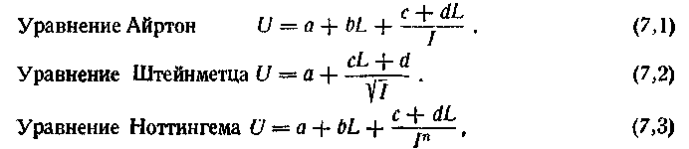
Многочисленные замеры, произведенные нами для сварочных угольных дуг длиной от 2 до 25 мм и тока в дуге от 50 до 500 а, показали крайне незначительное влияние силы тока на напряжение дуги. В исследованных пределах напряжение дуги или совсем не изменялось с изменением силы тока или же изменялось настолько мало, что величина изменений оказывалась меньше величины возможных ошибок наблюдения.
Это предположение было подтверждено следующим опытом. Мы зажигали дугу и в течение короткого промежутка времени, в пределах которого можно было считать длину дуги почти неизменной, меняли в широких пределах силу тока в дуге. Стрелка вольтметра при этом оставалась неподвижной или давала незначительные отклонения в пределах одного вольта, по-видимому, случайного характера.
Таким образом в уравнениях (7,1) и (7,3) третий член, зависящий от I, обращается в нуль, они становятся тождественными по форме и могут быть выражены уравнением
где а и b —постоянные, определяемые опытным путем.
Мы произвели проверку возможности пользования эмпирическим уравнением (7,4) и определение постоянных а и b.
Необходимые измерения производились следующим образом.
Дуга зажигалась между угольным электродом и пластиной котельного железа. Изображение дуги посредством линзы с фокусным расстоянием около 190 мм проектировалось на экран с десятикратным увеличением. Увеличение проверялось измерением диаметра изображения электрода на экране и сравнением его с действительной величиной диаметра. Длина дуги измерялась по изображению на экране. Для успокоения дуги и поддержания прямолинейности ее оси в большинстве опытов применялся небольшой соленоид в форме плоской катушки из 13 витков, диаметром около 250 мм. Соленоид помещался на пластину, и дуга горела внутри соленоида.
Напряжение измерялось или между держателем и столом или между концом электрода и столом посредством вспомогательного угольного стерженька.
При измерении дуги между держателем и столом в полученный результат вводилась поправка на падение напряжения в угольном стержне, которое измерялось отдельно при соответствующей силе тока. Принятая методика давала следующую примерную точность измерений.
Сила тока измерялась, примерно, с точностью + 3%, учитывая непрерывные колебания силы тока. Напряжение дуги измерялось с точностью около + 3%. Если же учесть возможные ошибки в поправках на падение напряжения в угольном стержне, то общая ошибка в определении величины напряжения могла достигать 5%.
Наибольшие ошибки, безусловно, имели место в определении длины дуги. Источниками ошибок служили непрерывное изменение очертания поверхности металла и непрямолинейность оси дуги. Различные элементы столба дуги имеют различную длину, и можно говорить лишь о некоторой эквивалентной средней длине дуги, в определении которой, по нашему мнению, возможны ошибки до 1—2 мм или от 10% (для длинных дуг) до 50% (для коротких дуг в 2 мм длиной). В этих условиях мы нашли уравнение (7,4) достаточно точно соответствующим действительным соотношениям дуги. Возможно, что более точные измерения дадут иную, более сложную зависимость, которую не удалось вывести из наших опытов.
Результаты многочисленных измерений сведены в графики и таблицы. В табл. 29 даны результаты опытов с дугой постоянного тока при нормальной полярности.

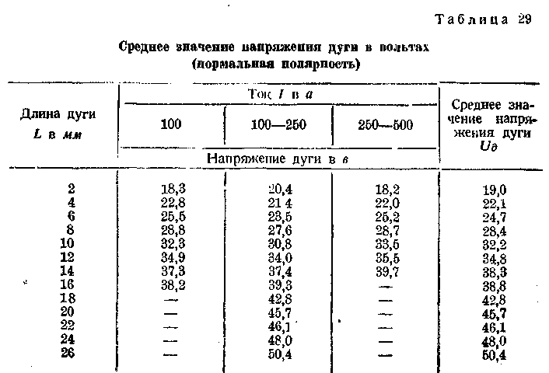
Условия опытов следующие: диаметр электрода от 4 до 25 мм, I сила тока от 50 до 500 а. Заметного влияния диаметра электрода и I силы тока на напряжение дуги не обнаружено.
Для каждой серии измерений для устранения коничности угля вследствие обгорания брался новый электрод. Напряжение измерялось между держателем и столом и затем вводилась поправка на падение напряжения в электроде. Ниже даны окончательные значения напряжения. Поправка на падение напряжения в угольном электроде уже введена.
Работа при 500 а оказалась затруднительной ввиду сильного перегрева держателя. При этом понизилась точность замеров длины дуги ввиду большой глубины кратера в металле и интенсивного кипения металла.
В некоторых опытах был выключен успокоительный соленоид. Отсутствие соленоида давало возможность довести длину дуги до 50 мм при питании дуги от агрегата СМ-12. При включенном соленоиде столь длинной дуги получить не удавалось.
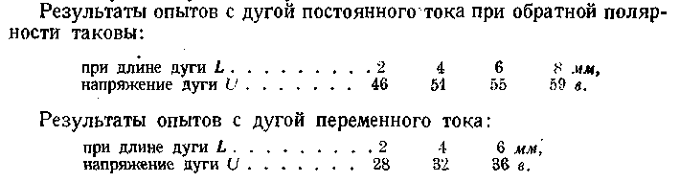
Питание дуги производилось в этих опытах от трансформатора СТ-2 при напряжении холостого хода 65 в.
Дуга постоянного тока при нормальной полярности резко отличается по своему виду от дуги при обратной полярности.
При нормальной полярности дуга очень спокойна и устойчива, до высокой температуры нагрета лишь небольшая площадка на конце электрода и конец электрода при обгорании сохраняет заостренную форму, в металле образуется глубокий, ясно выраженный кратер.
При обратной полярности дуга горит очень неспокойно и неустойчиво, почти весь конец электрода быстро нагревается до очень высокой температуры; заостренный вначале конец электрода при обгорании быстро теряет заострение, становясь тупым. Кратер в металле часто не образуется, а наоборот, металл как бы втягивается в дугу и жидкий металл в центре дуги вспучивается, давая выступ, поднимающийся над зеркалом ванны. Расплавленный металл при обратной полярности отличается особой жидкотекучестью и подвижностью; он значительно менее вязок, чем металл, расплавленный при нормальной полярности. Часто при обратной полярности наблюдалось такое явление: от электрода откалывались и падали в ванну кусочки угля, плавая на поверхности жидкого металла. В этом случае дуга обычно тотчас же концентрировалась на плавающем кусочке угля и в течение нескольких секунд возможно было наблюдать дугу уголь—уголь. При нормальной полярности подобного явления наблюдать не приходилось. При обратной полярности иногда наблюдается хорошо выраженный катодный факел, вырывающийся за пределы столба дуги.
Дугу нормальной полярности в наших опытах нам удавалось растягивать на 50—55 мм, дугу обратной полярности при тех же условиях не удавалось вытянуть более чем на 12—15 мм.
Несмотря на меньшую устойчивость дуги обратной полярности, работа ею все же вполне возможна.
Дуга переменного тока по своему внешнему виду занимает промежуточное положение между дугами прямой и обратной полярности постоянного тока.
Питание дуги переменного тока производилось от трансформатора СТ-2 при напряжении 65 в. При этом напряжении дуга малоустойчива и ее трудно растянуть более чем на 10— 12 мм. Для практического применения дуги переменного тока, если бы таковое представляло интерес, желательно применить напряжение источника тока выше 65 в.
Результаты произведенных опытов дают возможность установить следующие уравнения для сварочной дуги при угольном электроде:
а) Постоянный ток и нормальная полярность.
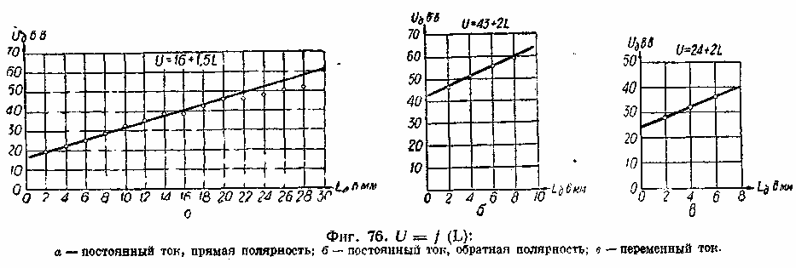
Отбрасывая длины дуг свыше 20 мм, по которым у нас недостаточно наблюдений, мы можем принять для дуг длиной от 2 до 20 мм и для токов от 50 до 500 а следующее уравнение
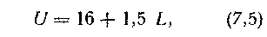
б) Постоянный ток и обратная полярность
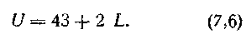
в) Переменный ток, 50 гц, питание дуги от трансформатора СТ-2 через дроссельную катушку
Данные измерений и степень их совпадения с формулами (7,5), (7,6) и (7,7) изображены кружками на диаграммах фиг. 76.
Дуга уголь —металл при угольном катоде по величине напряжения приближается к дуге металл — металл.
При угольном аноде напряжение дуги приближается к напряжению дуги уголь—уголь. Таким образом можно принять, что в дуге с разнородными электродами напряжение дуги определяется преимущественно материалом анода.
Далее наблюдалось действие на угольную сварочную дугу поперечного и продольного магнитного поля.
Магнитное поле создавалось плоским соленоидом, в котором можно было менять число действующих витков.
Действие поперечного поля оказалось в полном согласии с теоретическими предположениями. Поперечное поле отклоняет дугу, выдувая ее в сторону. Отклонение дуги происходит в плоскости, перпендикулярной оси соленоида.
На основании известных законов физики относительно взаимодействия проводника и магнитного поля можно ожидать, что дуга при действии продольного магнитного поля должна вращаться вокруг оси поля и скручиваться в спираль вокруг той же оси. При дугах значительной длины, как известно, это явление действительно имеет место и хорошо выражено, например, в дуговой печи системы Евреинова-Тельного.
При наших опытах с малой длиной дуги мы не смогли достаточно уверенно установить спиралеобразного скручивания дуги при действии магнитного поля. Вращение элементов дуги вокруг оси, по-видимому, имеет место, но при непосредственном наблюдении без особых приспособлений не выявляется достаточно четко.
Чрезвычайно характерно и очень важно для практических целей весьма интенсивное успокаивающее действие продольного магнитного поля на дугу.
Это действие продольного магнитного поля сказывается следующим образом. При отсутствии успокоительного поля ось дуги криволинейна; очертания дуги несколько расплывчаты; конец дуги, расположенный на металле, склонен блуждать по поверхности металла, двигаясь по неправильным кривым линиям случайного характера, если не принять каких-либо мер для фиксирования положения дуги (например, проведение по поверхности металла черты материалами, способствующими более устойчивому горению дуги, хотя бы водным раствором поташа или любой пастой, применяемой для обмазки металлических электродов).
Включение успокоительного поля выправляет ось дуги, делая ее прямолинейной и параллельной оси магнитного поля, сжимает дугу по направлению к ее оси, заметно уменьшая площадь поперечного сечения столба дуги, фиксирует активное электродное пятно на металле и делает его неподвижным, устраняя блуждание дуги по металлу. В результате технологическая ценность сварочной дуги значительно повышается.
Поперечное сжатие дуги уменьшает диаметр расплавления на основном металле и ширину зоны нагрева в металле. Это обстоятельство должно способствовать уменьшению усадочных напряжений и деформаций и еще больше увеличивает практическую ценность успокоительного продольного магнитного поля. Действие поля не зависит от его направления (вверх или вниз).
Последовательно включенный с дугой соленоид при внутреннем диаметре от 200 до 350 мм оказывает заметное успокаивающее действие на дугу при 2—3 витках, при 5—6 витках достигается достаточное успокоение, при 10—12 витках успокаивающее действие достигает максимума и дальнейшее увеличение числа витков не изменяет существенно действия соленоида. Увеличение диаметра соленоида, при прочих равных условиях, уменьшает устойчивость дуги. Соленоид диаметром около 1500 мм при последовательном включении с дугой не оказывал заметного успокаивающего действия на дугу. Действие соленоида на дугу практически одинаково по всему его внутреннему сечению; в любой точке дуга устанавливается параллельно оси соленоида, не обнаруживая стремления к боковому перемещению.
При удалении дуги от конца соленоида (параллельно его оси) успокаивающее действие соленоида уменьшается и при расстоянии свыше 150 мм успокаивающее действие становится практически незаметным.
Успокаивающее действие магнитного поля проявляется практически одинаково при магнитном и немагнитном основном материале.
В заключение было исследовано науглероживание металла угольной дугой. Существовало мнение, что угольная дуга сильно науглероживает малоуглеродистую сталь при сварке, что ограничивает возможность ее применения. Для проверки этого предположения был произведен ряд опытов по расплавлению поверхности металла угольной дугой и по наплавке с присадочной проволокой; Опыты производились на котельном железе толщиной 12 мм с содержанием углерода около 0,1%.
Проведенные опыты приводят нас к следующим заключениям:
а) дуга прямой полярности при нормальной длине более 4 мм практически совершенно не науглероживает металла; опасения возможного науглероживания металла угольной дугой не имеют достаточного основания;
б) наличие успокаивающего соленоида не оказывает существенного влияния на процесс науглероживания;
в) дуга обратной полярности производит резкое и, примерно, постоянное по величине равномерное науглероживание малоуглеродистого основного материала, доводя содержание углерода в нем до 0,8%.
Процесс науглероживания отличается быстротой и может найти практическое применение взамен наплавки твердых сплавов, цементации и других процессов, увеличивающих твердость поверхности изделия или имеющих целью науглероживание материала. Поэтому дуга обратной полярности, не представляя особого интереса для процесса сварки, может найти практическое применение для науглероживания и увеличения поверхностной твердости изделий. Расплавленный металл при обратной полярности отличается жидкотекучестью, и полученная наплавка имеет очень гладкую поверхность.
Причинами интенсивного науглероживания металла при обратной, полярности могут являться насыщение столба дуги парами углерода вследствие значительного испарения материала анода и растворения в металле катода атомов углерода при процессе нейтрализации положительных ионов углерода.
В 1948 г. автор провел некоторые дополнительные исследования дугового разряда между двумя угольными (графитными) электродами и между электродами уголь—металл.
Опыты, проведенные в Институте электросварки АН УССР, имели целью:
1) уточнить зависимость напряжения дуги от ее длины и тока в дуге;
2) определить размеры активных электродных пятен катодного и анодного и плотностей тока в них соответственно.
Зависимость напряжения дуги от силы тока определялась многократно различными исследователями на протяжении последнего полустолетия, причем большинство измерений относится к маломощным дугам при токах не выше 10—20 я. Измерений, относящихся к многоамперным дугам, гораздо меньше ввиду быстрого роста трудностей эксперимента с увеличением силы тока в дуге. Результаты измерений в сварочной дуге уголь—металл при токах до 500 а были приведены выше.
Эти измерения были повторены по несколько измененной и уточненной методике. Было увеличено количество измерений, их точность увеличены пределы изменения тока в дуге. Что касается измерения; размеров активных пятен на электродах, то подобные измерения, автор провел впервые.
Известно, что на напряжение дуги влияют ее длина и ток в дуге.
Зависимость эта выражается различными эмпирическими формулами. Из них наиболее известна одна из самых старых — формула Герты Айртон:
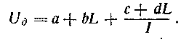
В этой формуле L —длина дуги, I — ток в дуге, U — напряжение дуги, а, b, с и d —постоянные, определяемые опытным путем значительно изменяющиеся с изменением условий опыта.
Из формулы видно, что третий член, определяющий влияние тока на напряжение дуги изменяется обратно пропорционально силе тока и, таким образом, с возрастанием тока, величина третьего члена быстро уменьшается и при некоторой достаточно большой силе тока он теряет практическое значение, уменьшаясь до размеров неизбежных довольно значительных ошибок наблюдения в подобных экспериментах. Вычисление силы тока, начиная с которой можно пренебречь третьим членов в формуле Айртон, вряд ли может дать надежные результаты, так как постоянные формулы Айртон зависят и от силы тока, причем характер этой сложной зависимости точно не установлен.
Остается более надежный экспериментальный путь. Автор предложил следующий эксперимент для оценки влияния силы тока на напряжение дуги. В дуге меняется ток при поддержании длины дуги постоянной. Для упрощения опыта он проводится настолько быстро, что длина дуги за время опыта не успевает заметно измениться, если и не принимать особых мер к поддержанию постоянства ее длины. Автор проводил уже подобные опыты, пользуясь для измерения силы тока и напряжения дуги техническими стрелочными измерительными приборами. Вывод из проведенных измерений был следующий: при токах свыше 50 а, т. е. нормальных сварочных токах, можно пренебречь влиянием тока на напряжение дуги, т. е. в нормальных сварочных дугах можно считать, что напряжение дуги практически не зависит от силы тока в дуге, вольт-амперная характеристика для токов, превышающих 50 а является в первом приближении прямой, параллельной оси абсцисс (фиг. 77).
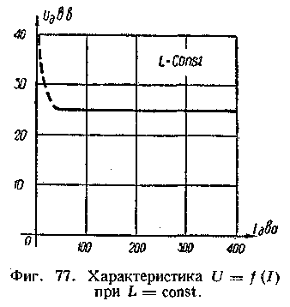
В формуле Айртон можно пренебречь третьим членом для этого случаями формула приобретает следующий упрощенный вид
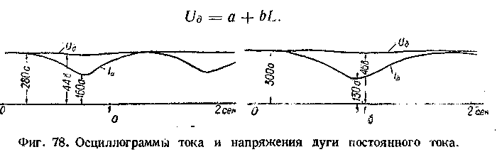
В 1948 г. автор повторил аналогичный опыт в Институте электросварки АН УССР с более совершенными техническими средствами. Помимо замеров стрелочными приборами было применено осциллографирование дуги. Осциллограммы тока и напряжения дуги при изменениях тока даны на фиг. 78, при этом длина дуги оставалась практически постоянной. Как видно из осциллограмм, изменение тока в пределах от 130 до 300 а вызывает незначительное изменение напряжения дуги, близкое к возможной ошибке измерений, тем более, что в измеряемое напряжение дуги неизбежно входит падение напряжения в электродах, изменяющееся пропорционально силе тока.
Таким образом и опыты 1948 г. подтверждают ранее сделанный вывод о практической независимости напряжения сварочной дуги от силы тока в ней.
Следует заметить, что независимость напряжения дуги от силы тока в ней справедлива лишь для не очень быстрых изменений тока, когда дуга успевает приспособиться к новому значению тока и перейти в новое стационарное состояние с отвечающими ему размерами площади активных пятен и объема столба. При быстрых изменениях тока изменения состояния дуги уже не успевают следовать за изменениями тока и дуга проходит ряд нестационарных состояний.
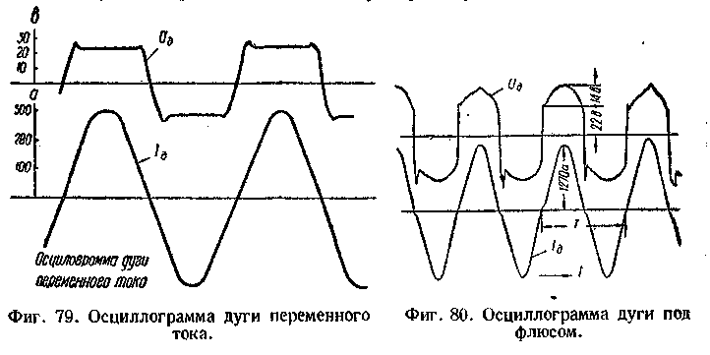

Например, при быстром возрастании тока в дуге размеры столба и активных электродных пятен не успевают соответственно увеличиться, плотность тока возрастает, что вызывает повышение напряжения дуги. Быстрое уменьшение тока в дуге аналогичным образом влечет за собою понижение напряжения дуги. Опыты показывают, что при частоте изменения тока около 1 гц дуга успевает переходить в соответствующие стационарные состояния, и наблюдается практическая независимость напряжения дуги от силы тока в ней. Но уже при частоте промышленного переменного тока в 50 гц этой независимости нет. Долгое время, на основании статических вольт-амперных характеристик дуги в сварочной литературе переносили эти соотношения и на дугу переменного тока промышленной частоты 50 гц. Осциллограммам сварочной дуги, например, при стальном электроде приписывалась идеализированная форма, показанная на фиг. 79, отвечающая независимости напряжения дуги от тока. Отклонения действительных осциллограмм напряжения ■ сварочной дуги от приписываемой им формы оставлялись без внимания или приписывались неточности опыта и т. п.
Впервые систематическим изучением этого вопроса занялся научный сотрудник Института электросварки Н. Г. Остапенко и на обширном опытном материале он показал, что осциллограмма напряжения дуги переменного тока имеет выпуклую вершину, более или менее приближающуюся к синусоиде. На фиг. 80 показана, например, осциллограмма дуги под флюсом при стальном электроде, снятая Н. Г. Остапенко. Она бесспорно доказывает наличие выпуклости на кривой напряжения сварочной дуги переменного тока.
Наличие выпуклости в верхней части осциллограмм напряжения дуги переменного тока частотою 50 гц может быть объяснено, как уже упоминалось выше, отставанием изменений теплового состояния дуги от изменений тока в ней. Это отставание, обусловленное тепловой инерцией дуги, растет с увеличением тока в дуге и становится особенно заметным при больших токах.
Отставание вообще хорошо заметно в сварочных дугах, как многоамперных, особенно же резко выражено при сварке под флюсом. Токи достигают 1000—2000 а и более, а суммарная теплоемкость и тепловая инерция зоны дуги значительно увеличены за счет расплавленного флюса, окружающего дугу. Мощные дуги под флюсом часто имеют кривую напряжения, приближающуюся к синусоиде.
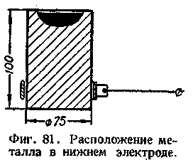
Во всех случаях исследовалась дуга в воздухе если даже один электрод был из угля или графита, а второй был металлический или графитный. Графитные электроды были из синтетического графита, исходным материалом служили цилиндрические электроды для электрической печи диаметром 75 мм. В большей части опытов нижний электрод сохранял диаметр 75 мм, верхний электрод имел круглое или квадратное сечение с концом, заточенным на конус. Во многих случаях для успокоения и направления дугового разряда применялся соленоид из красномедной трубки диаметром 10/8 мм, охлаждавшийся проточной водой. Число витков в соленоиде 16. Включение последовательно с дугой. Если эксперименты проводились с металлическим электродом, то исследуемый металл помещался или в чашечку, выточенную в нижнем графитном электроде (фиг. 81), или же нижний электрод применялся красномедный с интенсивным водяным охлаждением и с углублением для помещения исследуемого металла. Этот металл всегда расплавлялся или полностью или в значительной своей части, поэтому дуга во всех случаях горела между твердым графитным и жидким металлическим электродом. Опыты проводились с металлами: медь, алюминий, железо. Наиболее многочисленные эксперименты были проведены для электродов дуги графит — графит. Нижний электрод был неподвижен, а верхний, расположенный вертикально, мог перемещаться вверх и вниз вдоль своей оси. Перемещение производилось вручную через винтовую передачу, смонтированную вместе с зажимом для электрода и токоподводом на штативе, показанном на фиг. 82. Для измерения длины дуги применялись 3 способа.
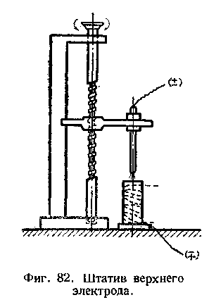
1. Дуга проектировалась на экран в увеличенном виде, обычно в 4 раза, изображение дуги на экране зарисовывалось обведением контуров карандашом и длина дуги замерялась на такой зарисовке или непосредственно на изображении на экране. Этот метод применялся главным образом при наличии металлического электрода. Расплавленный и кипящий металл делает другие методы измерения длины дуги затруднительными. Замеры при выключенном токе и охладившихся электродах являются мало надежными, так как затвердевание и охлаждение металла сильно меняет его конфигурацию и длину промежутка между электродами. Наблюдение и зарисовка дуги на экране дают возможность получить более детальные данные по размерам и форме столба, активных электродных пятен и ореола. Некоторые зарисовки для примера приведены на фиг. 83.
2. Длина дуги определялась по величине перемещения верхнего электрода до соприкосновения с нижним по выключении тока и прекращении дугового разряда. Перемещение отсчитывалось по шкале, пристроенной к штативу. Метод применялся для дуги между двумя графитными электродами, а для металлического электрода для случаев образования кратера малой глубины, когда поверхность металла при затвердевании сравнительно мало изменяла форму.
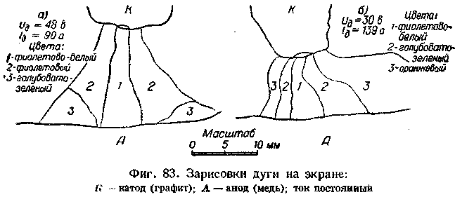
3. Длина дуги определялась по расстоянию между центрами активных пятен на электродах. Способ применялся почти исключительно для дуги между электродами графит—графит. Положение активных пятен замечалось во время горения дуги, расстояние измерялось нутромером по выключении тока, прекращении дугового разряда и некотором охлаждении электродов. Следует заметить, что ни один из указанных методов не обеспечивает большой точности измерений. Помимо ошибок измерения имеется неточность принципиального характера, заключающаяся в известной неопределенности длины дуги. Эта неопределенность возрастает с увеличением тока в дуге и уменьшением расстояния между электродами.
На фиг. 84 изображена схематически короткая многоамперная дуга; из рисунка понятна трудность точного определения длины дуги из-за недостаточной определённости этой величины.
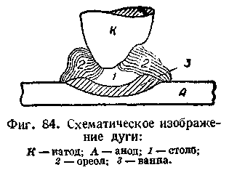
Во всех случаях дуга питалась постоянным током от сварочного агрегата СМГ-2 с напряжением холостого хода 68 е или от прожекторного мотор генераторного агрегата на силу тока до 300 а и напряжение до 150 в и, наконец, от мощного сварочного агрегата на ток до 1000 а. Замеры производились для токов до 700 а.
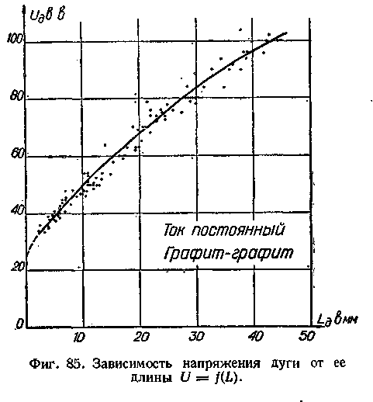
Замеры были произведены для систем: графит—алюминий, графит-медь, графит—железо, графит—графит.
Первые три системы были обследованы более обстоятельно лишь для прямой полярности (минус на графитном стержне, плюс на металле). В результате нескольких десятков замеров для первых трех систем (уголь—металл), можно предложить следующую эмпирическую формулу для напряжения
где L —длина дуги в мм.
Наиболее тщательные и многочисленные замеры (свыше 200) были проведены для электродов графит—графит (результаты замеров сведены в график фиг. 85) и могут быть представлены для средних длин 5—30 мм для токов до 700 а эмпирической формулой
Условия опытов были следующие. Ось дуги вертикальна, электроды из синтетического графита. Верхний электрод сечением 30X30 мм с концом, заточенным на конус, служил катодом, нижний цилиндрический диаметром 75 мм с плоским торцом служил анодом (фиг. 86). Во многих случаях применялся успокоительный соленоид, упоминавшийся выше, одевавшийся на нижний электрод— анод. Длина дуги определялась измерением расстояния между местами расположения активных электродных пятен по выключении тока, прекращении дугового разряда и некотором охлаждении электродов. Расстояние измерялось нутромером.
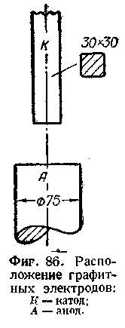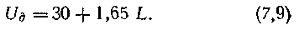
Точность измерения уменьшается с уменьшением длины дуги, и измерения длин менее 5 мм мало надежны, все же можно отметить быстрое уменьшение напряжения в очень коротких дугах; эта часть кривой на фиг. 85 нанесена пунктиром. Определение размеров активных электродных пятен. Основаниями столба дуги служат пятна на поверхностях электродов: катодное пятно и анодное пятно. В настоящей работе, помимо указанных терминов, мы применяем также объединяющее название — активное электродное пятно, объединяющее понятие катодного и анодного пятен и особенно удобное и целесообразное для сварочной дуги переменного тока. В связи с хорошо выраженным отшнуровыванием столба дуги области активных пятен резко отграничены на поверхностях электродов, отличаясь резко увеличенной яркостью от остальной нагретой поверхности электрода.
Яркое свечение поверхности активных пятен, по-видимому, не связано прямо с высокой температурой поверхности. Например, ослепительно яркое пятно наблюдается на поверхности ртутного электрода, где трудно предположить наличие высокой температуры, отвечающей яркости свечения столба. Наблюдая образование активных пятен на графитных электродах, мы заметили, что размеры пятен значительно меньше, а плотности тока соответственно выше, чем это обычно указывается в литературе.
Было решено произвести замеры для уточнения действительных размеров пятен и плотностей тока в них. Получение точных размеров пятен представляет довольно значительные трудности. Под активным пятном следует понимать часть поверхности электрода с высокой плотностью тока. Область яркого свечения может не вполне совпадать с областью высоких плотностей тока. Размеры пятен малы и замерить их площадь с удовлетворительной точностью достаточно трудно. В работе, проведенной нами в 1948 г. в Институте электросварки АН УССР для измерения площади пятен на графитных электродах, был использован следующий способ.
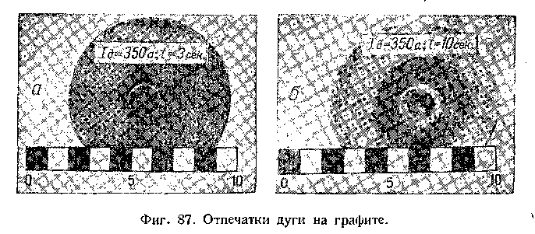
Наблюдения показали, что на предварительно зачищенной и отшлифованной поверхности графитного электрода кратковременное горение дуги оставляет отпечаток в виде правильного кружка матово черного цвета, резко выделяющийся на более светлой блестящей поверхности графита. Вероятно, поверхность получаемого отпечатка покрыта налетом мелко раздробленного углерода. Отпечаток имеет резко очерченную границу, и диаметр кружка может быть измерен с точностью 0,05—0,10 мм. Продолжительность горения дуги не должна превышать 5—6 секунд, иначе начинаются перемещения дуги и отпечаток увеличивается в размерах, теряя правильную форму, а на аноде довольно быстро образуется кратер, глубина и диаметр которого непрерывно растут, так как анодное пятно перемещается по краю кратера и разрабатывает его. Измерение диаметра отпечатка производилось измерительной лупой прибора Бринеля.
Отпечатки, оставляемые дугой на поверхности графита, показаны на фиг. 87.
В первой серии опытов определялись размеры катодного пятна. Расположение электродов вертикальное, верхний электрод — катод квадратного сечения 17 х 17 мм, нижний —анод круглого сечения диаметр 75 мм. Концы электродов плоские. Перед проведением опыта торцовая поверхность, электрода зачищается и шлифуется. Если отбросить 4 неудачных замера, то средняя из 96 опытов плотность тока на катоде составляет 2800 а/см² с максимальными единичными отклонениями от 2340 до 3570 а. Большинство замеров укладывается в интервал 2700—2900 а/см². Напряжение холостого хода было 130 в, дуги 40—-50 в, ток 60—600 а. Обычно в литературе приводятся данные для плотности тока на угольном катоде порядка 500—600 а/см², т.е. примерно в 5 раз меньше полученных нами, что может быть объяснено свойствами применявшихся угольных электродов и неточностью замеров, особенно трудных при малых токах, к которым относятся опубликованные данные.
Вторая серия опытов имела целью определение размеров анодных пятен и плотности тока в них. Методика была та же, что и в первой серии опытов. Анодом служил нижний электрод, графитный круглого сечения, диаметр 75 мм с плоской рабочей торцовой поверхностью. Среднее значение анодной плотности тока из 43 опытов 300 а/см², что в 4—5 раз превышает обычно приводимую в литературе величину. Разброс отдельных замеров от 200 до 400 а/см². Напряжение холостого хода было 150 в, напряжение дуги 45—50 в, ток 60—400 а.
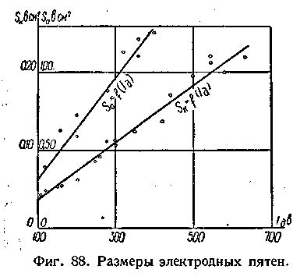
Точность измерения анодных пятен меньше, чем катодных, ввиду меньшей устойчивости положения анодного пятна на поверхности электрода и быстрого образования кратера. Как видим анодная плотность тока примерно в 9 раз меньше катодной, площадь соответственно в 9 раз больше, а диаметр больше в 3 раза. Таким образом, положительный столб, соединяющий активные пятна, имеет ясно выраженную коническую форму с расширением от катода к аноду. Такая форма столба вследствие пинч-эффекта должна вызывать осевое перемещение газа в столбе и создавать дутье от катода к аноду, каковое и наблюдается в действительности. Результаты измерений нанесены на график фиг. 88.
§ 50. ДУГОВОЙ РАЗРЯД МЕЖДУ РАЗЛИЧНЫМИ ЭЛЕКТРОДАМИ
За недостаточностью литературных данных была проверена возможность получения устойчивого многоамперного дугового разряда между различными электродами при атмосферном давлении, для чего автор провел в Институте электросварки АН УССР ряд экспериментов в 1948 г.
Легкоплавкие металлы. Опыты проводились на постоянном токе, напряжение холостого хода = 68 в, ток в дуге от 40 до 100 а.
Ввиду интенсивного кипения и испарения легкоплавких металлов опыты проводились под слоем воды, как схематически показано на фиг. 89, в стеклянном стакане с проточной водой. Исследуемый металл помещался в углубление в графитном блоке и служил нижним электродом, верхним служил графитный стержень с заостренным концом. При опытах менялась полярность электродов, так что испытуемый металл мог быть как анодом, так и катодом дуги. Замерялись ток и напряжение дуги, длина дуги не замерялась, она поддерживалась порядка 1—2 мм. Все испытанные металлы: алюминий, олово, цинк, свинец и ртуть дали устойчивую дугу при любой полярности. Для контроля были проведены опыты с железом и медью.
Опыт проводился на воздухе. Общая схема и условия опыта как на фиг. 89, за исключением водяного охлаждения. Твердый материал помещался в углубление графитного блока, расплавлялся дугой и затем дуга переводилась в середину зеркала расплавленной ванны. Испытывались оконное стекло и образцы различных флюсов, применяемых при автоматической сварке. Во всех случаях при любой полярности наблюдалось вполне устойчивое горение дуги.
Водные растворы электролитов. Схема опыта показана на фиг. 90. Одним электродом служил водный раствор электролита, налитый в медную или графитную чашечку, другим — стержень из графита или металла. Электролитом служил насыщенный водный раствор карбоната калия (К₂С0₃) или сульфата натрия (Nа₂S0₄).
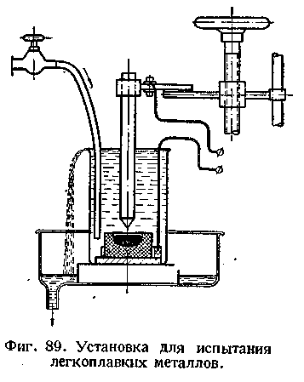
Графитный стержень имел заостренный конец; металлические стержни из вольфрама, железа, меди, алюминия имели диаметр от 1,5 до 3 мм. Разряд питался постоянным током напряжением от 60 до 390 в. Был получен устойчивый разряд, если водный раствор электролита служил анодом. При изменении полярности (электролит — катод) разряд не возбуждается. Минимальное наблюдавшееся напряжение дуги 60 в, сила тока до б—8 а.
Разряд следует признать дуговым ввиду наличия ярко светящегося столба, катодного пятна, интенсивного нагрева катода. Стержни железный, медный и алюминиевый быстро оплавляются. Фотоснимок фиг. 91 дает общий вид разряда на постоянном токе при медном катоде.
Устойчивый разряд был получен и на переменном токе частотою 50 гц, напряжение сети 130 в. Для этого случая была снята осциллограмма (фиг. 92), показывающая очень совершенное выпрямляющее действие разряда.
Обсуждение результатов опытов. Проведенные опыты показали возможность существования устойчивого дугового разряда при атмосферном давлении между самыми разнообразными электродами.
Наличие устойчивого разряда между такими легкоплавкими электродами, как ртуть, цинк, свинец подтверждает отсутствие необходимости высокой температуры как катода, так и анода дугового разряда. Устойчивое горение дуги при легкоплавких катодах подтверждает возможность существования дугового разряда при практическом отсутствии термоэлектронной эмиссии на катоде.
Опыты показали возможность устойчивого горения дуги при электродах из расплавленных электролитов, причем электролит может быть как анодом; так и катодом разряда. Поэтому, например, сварочная дуга может устойчиво гореть между электродным стержнем и расплавленным шлаком на поверхности основного металла.
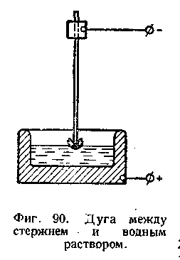
Принципиальный интерес представляет дуговой разряд с анодом из водного электролита. Даже в этом весьма неблагоприятном случае при интенсивном охлаждении разряда испарением и разбрызгиванием воды все же возможно достаточно устойчивое горение дуги. Водный электролит не может служить катодом при напряжениях до 300 в, как показали опыты, поэтому дуговой разряд в этом случае обладает хорошо выраженными вентильными свойствами и может служить для выпрямления переменного тока.
